KONSELING INDIVIDU DENGAN TEKNIK TOUGHT STOPPING DALAM MENGATASI PERILAKU AGRESIF
(STUDI KASUS PADA KLIEN ‘N” DI PUSAT REHABILITASI NARKOBA AR RAHMAN PALEMBANG)


SKRIPSI

Untuk Memenuhi Salah Satu Syarat Guna
Memperoleh Gelar Sarjana S1 (Sarjana Sosial S. Sos)
Pada Program Studi Bimbingan Penyuluhan Islam

Di Sususn Oleh:
DWI RAHMAWATI
NIM. 1930502090

PROGRAM STUDI BIMBINGAN DAN PENYULUHAN ISLAM
FAKULTAS DAKWAH DAN KOMUNIKASI
UNIVERSITAS ISLAM NEGERI RADEN FATAH
PALEMBANG
2022 M/ 1444 H

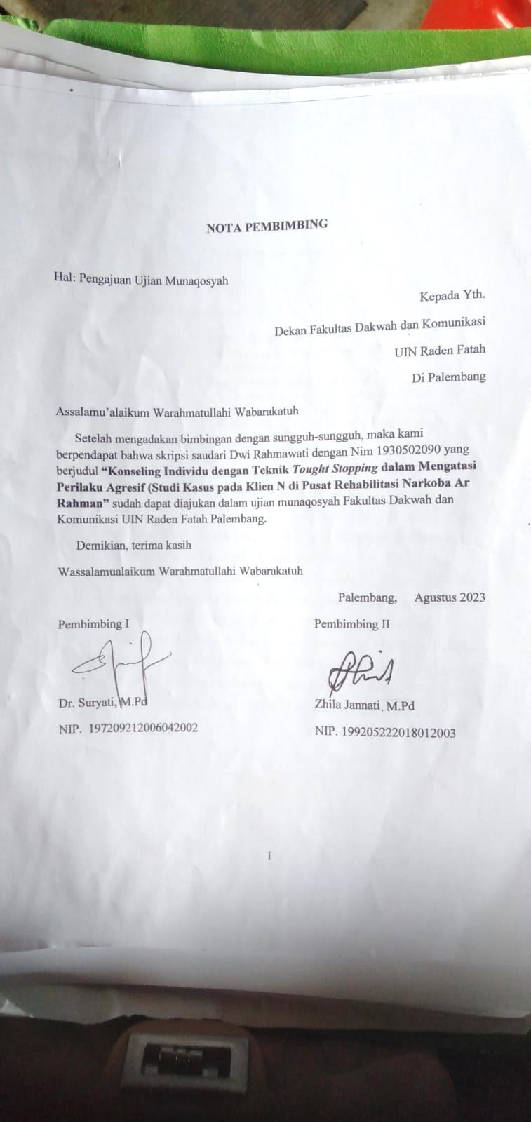
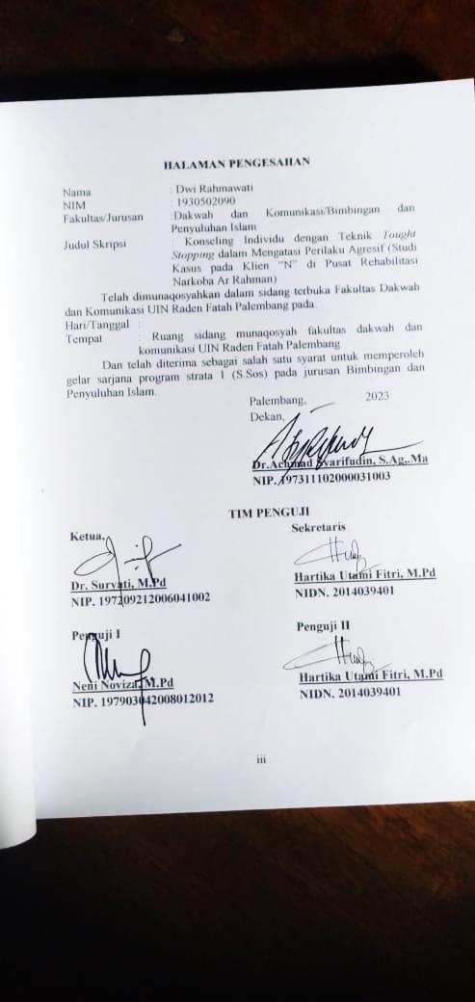

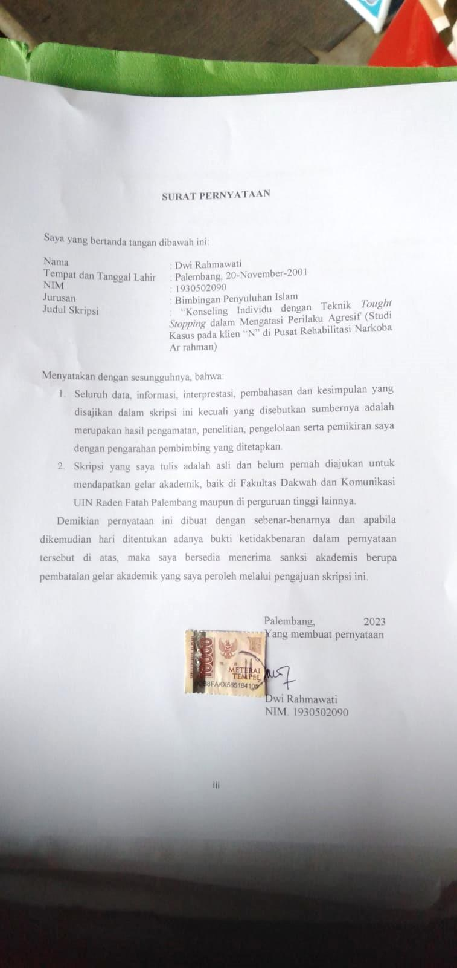

MOTTO DAN PERSEMBAHAN
“Hadiah terbaik adalah apa yang kamu miliki dan takdir terbaik adalah apa yang sedang kamu jalani”
(Ust. Agam Fachrul)

Dengan mengharap ridho Allah SWT. Skripsi ini ku persembahkan kepada:
- Ayahku tercinta bernama Sofan Sofian dan Ibu tercinta Marsinem, saya persembahkan karya kecil ini untuk Bapak dan Ibu yang tidak pernah letih memberikanku kasih sayang, dukungan, semangat, doa, dorongan, nasihat dan juga perjuangan kalian selama ini yang tidak bisa saya balas sampai kapan pun. karena kalianlah tujuan utamaku dalam menyelesaikan skripsi ini.
- Kupersembahkan skripsi ini untuk kedua saudariku yang selama ini telah memberikan ku semangat, dan materi dalam menyelesaikan skripsi ini.
- Kedua dosen pembimbing yang terhormat Ibu Dr. Suryati, M.Pd dan Ibu Zhila Jannati M.Pd yang senantiasa menuntun saya dalam menyelesaikan skripsi ini.

KATA PENGANTAR
Alhamdulillah, puji syukur atas kehadirat Allah SWT, atas segala limpahan rahmat dan karunia-Nya sehingga penulis dapat menyelesaikan skripsi ini sesuai dengan harapan. Penulis dapat menyelesaikan skripsi yang berjudul “Konseling Individu dengan Teknik Tought Stopping dalam Mengatasi Perilaku Agresif (Studi Kasus pada Klien “N” di Pusat Rehabilitasi Narkoba Ar Rahman)” sholawat beserta salam kita curahkan kepada suri tauladan kita, Nabi Muhammad SAW, keluarga, sahabat dan para pengikutnya.
Penyusunan skripsi ini sebagai salah satu syarat akademik dalam menyelesaikan perkuliahan pada Program Studi S1 Bimbingan Penyuluhan Islam di Universitas Islam Negeri Raden Fatah Palembang. Untuk itu penulis mengucapkan terima kasih banyak untuk pihak yang ikut serta membantu dalam menyelesaikan skripsi ini. Karena itu pada kesempatan ini penulis mengucapkan terima kasih kepada:
- Ibu Prof. Dr. Nyayu Khodijah, S.Ag, M.Si, selaku Rektor Universitas Islam Negeri Raden Fatah Palembang, yang telah memberikan izin serta kesempatan kepada penulis untuk menuntut ilmu di UIN Raden Fatah Palembang.
- Bapak Achmad Syarifuddin, S.Ag, MA, selaku Dekan Fakultas Dakwah dan Komunikasi Universitas Islam Negeri Raden Fatah Palembang, beserta staf dan jajarannya yang sudah membantu segala urusan bagi penulis.
- Ibu Manah Rasmanah, M.Si selaku Ketua Prodi Bimbingan Penyuluhan Islam Universitas Islam Negeri Raden Fatah Palembang, yang selalu mengarahkan, memberi nasehat untuk mendorong menyelesaikan skripsi ini.
- Ibu Dr. Suryati, M.Pd dan Ibu Zhila Jannati, M.Pd selaku pembimbing yang telah meluangkan waktu, tenaga, pikiran, guna memberikan bimbingan dan petunjuk dalam menyelesaikan skripsi.
- Seluruh dosen, staf dan jajaran Prodi Bimbingan Penyuluhan Islam Universitas Islam Negeri Raden Fatah Palembang, yang telah memberikan ilmu yang bermanfaat, dan berbagi pengalaman kepada penulis selama menempuh dibangku perkuliahan.
- Kepala perpustakaan, seluruh staf-staf dan dosen Fakultas Dakwah dan Komunikasi yang telah membantu memberi banyak ilmu, motivasi dan dukungan untuk menyelesaikan skripsi ini.
- Ayahku tercinta yang bernama Sofan Sofian dan Ibu tercinta yang bernama Marsinem, saya persembahkan karya kecil ini untuk Bapak dan Ibu yang tidak pernah letih memberikanku kasih sayang, dukungan, semangat, doa, dorongan, nasihat dan juga perjuangan kalian selama ini yang tidak bisa saya balas sampai kapan pun. karena kalianlah tujuan utamaku dalam menyelesaikan skripsi ini.
8. Kupersembahkan skripsi ini untuk kedua saudariku yang selama ini telah memberikan ku baik itu semangat, materi dalam menyelesaikan skripsi ini. dan juga terimakasih kepada sahabat seperjuangan S, Sos saya Riza Syahsia Hermawanti atas partisipasinya selama ini yang slalu menemani saya berjuang selama ini.
- Keluarga besar angkatan 2019 terutama kelas BPI C UIN Raden Fatah Palembang, dan segala pihak yang ikut terlibat membantu dalam skripsi ini yang tidak bisa disebutkan satu persatu.
- Ucapan terima kasih kepada klien “N” serta pihak Pusat Rehabilitasi Narkoba Ar Rahman yag telah bersedia menjadi subjek dan tempat penelitian saya, selama ini.
Sebagai manusia biasa saya menyadari bahwa skripsi ini tidak sempurna dan masih banyak kekurangan didalam penulisannya. Oleh karena itu penulis mengharapkan kritik dan saran yang bersifat membangun untuk penyempurnaan skripsi ini dan semoga hasil penelitian ini bermanfaat bagi semua pihak.
Dengan iringan doa, semoga semua pihak yang terlibat dalam pembuatan skripsi ini mendapat balasan pahala dari Allah SWT. Semoga skripsi ini dapat bermanfaat bagi penulis secara pribadi dan pembaca sekalian. Aamiin.
Palembang, 2023
Penulis

Dwi Rahmawati
NIM. 1930502090
DAFTAR ISI
NOTA PEMBIMBING ii
HALAMAN PENGESAHAN iii
SURAT PERNYATAAN iv
MOTTO DAN PERSEMBAHAN v
KATA PENGANTAR vi
DAFTAR ISI viii
DAFTAR TABEL xi
DAFTAR BAGAN xii
ABSTRAK xiii

BAB I PENDAHULUAN
A. Latar Belakang 1
B. Rumusan Masalah 7
C. Tujuan Penelitian 7
D. Sistematika penulisan 8

BAB II LANDASAN TEORI
A. Tinjauan Pustaka 10
B. Kerangka Teori 14
1. Konseling Individu 14
a. Pengertian konseling individu 14
b. Tujuan layanan konseling individu 16
c. Asas-asas konseling individu 18
2. Teknik Tought Stopping 23
a. Pengertian teknik tought stopping 23
b. Konsep dasar teknik tought stopping 24
c. Kegunaan teknik tought stopping 25
d. Langkah-langkah teknik tought stopping 26
3. perilaku agresif 28
a. Pengertian perilaku agresif 28
b. Aspek aspek perilaku agresif 29
c. Cara mengatasi perilaku agresif 31
d. Faktor faktor penyebab perilaku agresif 33
e. Dampak dampak dari perilaku agresif 37

BAB III METODOLOGI PENELITIAN
- Pendekatan penelitian 39
- Metode penelitian 40
- Data dan sumber data 40
- Lokasi penelitian 41
- Teknik pengumpulan data 41
- Teknik analisis data 43

BAB IV HASIL PENELITIAN DAN PEMBAHASAN
- Gambaran umum Pusat Rehabilitasi Narkoba Ar rahman Palembang
1. Sejarah berdirinya Pusat Rehabilitasi Narkoba Ar Rahman Palembang 41
2. Visi dan misi 41
3. Tokoh pendiri 42
4. Ketua Yayasan Pusat Rehabilitasi Narkoba Ar Rahman 43
5. Fasilitas yang ada di Pusat Rehabilitasi Narkoba Ar
Rahman 43
6. Struktur Organisasi 45
B. Deskripsi identitas klien 46
1. Identitas klien 46
2. Kondisi keluarga 46
3. Riwayat pendidikan 47
4. Lingkungan sosial 47
5. Deskripsi data permasalahan klien “N” 47
6. Gambaran perilaku agresif pada klien “N” sebelum diterapkannya konseling individu dengan teknik tought stopping 48
7. Pelaksanaan konseling individu dengan teknik tought stopping dalam mengatasi perilaku agresif pada klien “N” 48
9. Gambaran perilaku agresif pada klien “N” setelah pelaksanaan konseling individu dengan teknik tought stopping 48
10. Gambaran perilaku agresif pada klien “N” di Pusat Rehabilitasi narkoba Ar Rahman 51
C. Analisis Data dan Penelitian 53
1. Perjodohan Pola 55
2. Eksplanasi data 56
3. Analisis deret waktu 58
D. Pembahasan 58
1. Gambaran perilaku agresif pada klien “N” di Pusat Rehabilitasi Narkoba Ar-Rahman Palembang
2. Pelaksanaan konseling individu dengan teknik Tought Stopping dalam mengatasi perilaku agresif pada klien “N” 69
3. Gambaran perilaku agresif pada klien “N” setelah pelaksanaan konseling individu dengan teknik Tought Stopping 75

BAB V PENUTUP
A. Kesimpulan 85
B. Saran 86

DAFTAR PUSTAKA
LAMPIRAN-LAMPIRAN

DAFTAR TABEL
- Tabel 4.1 Hasil Observasi Perilaku Agresif pada Klien “N” Sebelum
di Lakukannya Konseling Individu dengan teknik Tought Stopping 52
- Tabel 4.2 Hasil Wawancara pada Aspek Phisical Agression pada
Indikator Sering Memukul 54
- Tabel 4.3 Hasil Wawancara pada Aspek Phisical Agression pada
Indikator Sering Mendorong Orang Lain 55
- Tabel 4.4 Hasil Wawancara pada Aspek Phisical Agression pada
Indikator Menendang Orang Lain 56
- Tabel 4.5 Hasil Wawancara pada Aspek Phisical Agression pada
Indikator Sering Mencubit Orang Lain 57
- Tabel 4.6 Hasil Wawancara pada Aspek Verbal Aggression pada
Indikator Senang Mencaci Orang Lain 59
- Tabel 4.7 Hasil Wawancara pada Aspek Verbal Aggression pada
Indikator Senang Mengancam Orang Lain 60
- Tabel 4.8 Hasil Wawancara pada Aspek Verbal Aggression pada
Indikator Sering Melakukan Penolakan Terhadap Perintah, Ajakan,
atau Nasihat Orang Lain 61
- Tabel 4.9 Hasil Wawancara pada Aspek Hostility pada Indikator
Mudah Sakit Hati Terhadap Orang Lain 63
- Tabel 5.1 Hasil Wawancara pada Aspek Hostility pada Indikator
Merasakan Ketidakadilan dari Orang Lain 64
- Tabel 5.2 Hasil Wawancara pada Aspek Hostility pada Indikator
Adanya Rasa Benci pada Orang Lain 65
- Tabel 5.3 Hasil Wawancara pada Aspek Hostility pada Indikator
Adanya Balas Dendam dengan Orang Lain 67
- Tabel 5.4 Hasil Wawancara pada Aspek Anger pada Indikator
Mudah Marah dengan Orang Lain 69
- Tabel 5.5 Hasil Wawancara pada Aspek Anger pada Indikator
Mudah Kesal dengan Orang Lain 70
- Tabel 5.6 Hasil Wawancara pada Aspek Anger pada Indikator
Sulit Mengendalikan Amarah 72
16. Tabel 5.7 Rekapitulasi Perilaku Agresif pada Klien “N” 75
17. Tabel 5.8 Gambaran Perilaku Agresif pada Klien “N” Setelah
dilakukannya Proses Konseling Individu Menggunakan Teknik
Tought Stopping 83
18. Tabel Perjodohan Pola 88
19. Tabel 5.9 Gambaran Pelaksanaan pada Perilaku Agresif 90

20. Tabel 5.9 gambaran pelaksanaan konseling individu dengan teknik

Tought Stopping dalam mengatasi perilaku agresif pada klien “N” 90
DAFTAR BAGAN

Bagan Struktur Organisasi di Pusat Rehabilitasi Narkoba Ar Rahman 4

ABSTRAK
Perilaku agresif dapat menyebabkan konflik, pertengkaran, tindakan kekerasaan dan juga membuat hubungan dengan orang lain menjadi buruk, Penelitian ini bertujuan untuk mengetahui, gambaran perilaku agresif pada klien “N” di Pusat Rehabilitasi Narkoba Ar Rahman. Penelitian menggunakan pendekatan kualitatif dan metode studi kasus. Teknik pengumpulan data dalam penelitian ini yaitu observasi, wawancara dan dokumentasi. Teknik analisis data dalam penelitian ini adalah perjodohan pola, eksplanasi dan analisis deret waktu. Subjek penelitian ini adalah klien “N”, teman klien “N” dan konselor adiksi. Hasil penelitian ini yaitu: (a) gambaran perilaku agresif yang dialami klien “N” dilihat dari empat aspek yaitu yang pertama pada aspek phisical aggression yang di mana pada aspek tersebut Klien “N” tidak melakukan pemukulan, mendorong, menendang, bahkan mencubit, kedua pada aspek verbal aggression yang di mana klien “N” melakukan penolakan terhadap perintah maupun nasihat yang diberikan kepadanya, Ketiga pada aspek hostility, klien N mempunyai rasa ketidakadilan didalam dirinya, yang terakhir pada aspek anger yang di mana Klien N mudah merasa kesal kepada orang lain. (b) pelaksanaan konseling individu dengan teknik tought stopping dilakukan sebanyak empat kali pertemuan dengan melalui tiga tahap yaitu tahap awal, tahap tengah dan tahap akhir, serta (c) gambaran perilaku agresif setelah diterapkannya konseling individu dengan teknik tought stopping yaitu pada aspek phisical aggression klien “N” bisa bertindak lebih tenang, bisa menjaga sikap dilingkungan sekitar. Pada aspek verbal aggression klien N merasa lebih santai dalam menghadapi orang lain, mulai menerima nasihat atau ajakan dari seseorang. Pada aspek hostility klien N merasa sudah berkurang rasa sakit hati dan juga memfokuskan pikirannya agar lebih tenang, bisa berfikir lebih baik, lebih panjang untuk kedepannya dan masa depannya, berusaha untuk memaafkan. Dan terakhir pada aspek klien N mulai bisa untuk mengontrol kekesalan yang terjadi dan jauh lebih tenang antara pikiran dan hatinya.

Kata kunci : konseling individu, teknik tought stopping, perilaku agresif
BAB I
PENDAHULUAN
- Latar Belakang
Menjalin hubungan dengan individu lain merupakan bagian yang tidak pernah lepas dari keseharian manusia. Dalam hal ini, setiap manusia harus dapat menyesuaikan diri dengan baik dilingkungan sekitarnya. Mereka harus mampu menciptakan keharmonisan dan keselarasan hidup sehingga mereka akan disukai oleh orang lain. Individu akan mudah diterima di lingkungan sekitar apabila ia mampu mengenali dan memahami lingkungannya serta mampu berbuat baik dengan orang lain.
Namun kadang, sebagai individu tidak dapat berperilaku baik dengan orang lain atau bahkan sebagian individu sering melakukan tindakan-tindakan yang dapat merugikan atau menyakiti orang lain, salah satunya adalah perilaku agresif. Secara singkat, agresif adalah tindakan yang dimaksudkan untuk melukai orang lain atau merusak milik orang lain. Perilaku agresif merupakan perasaan marah atau tindakan kasar akibat kekecewaan atau kegagalan dalam mencapai pemuasan atau tujuan, yang dapat diarahkan kepada perbuatan sifat atau nafsu menyerang sesuatu yang dipandang sebagai hal atau situasi yang mengecewakan, menghalangi, atau menghambat. Menurut Murray, agresif adalah suatu cara untuk melawan dengan sangat kuat, berkelahi, melukai, menyerang membunuh, atau menghukum orang lain. Jadi dapat dipahami bahwa, perilaku agresif adalah segala bentuk perilaku yang dapat menyakiti seseorang baik secara fisik maupun mental atau secara verbal dan merugikan atau menimbulkan korban pada pihak lain.
1
Adapun ciri ciri yang mengidentifiikasi bahwa seorang memiliki perilaku agresif yaitu yang pertama adalah adanya perilaku menyerang, di mana biasanya perilaku agresif bertujuan untuk menyakiti hati atau merusak barang sehingga perilaku teersebut tidak dapat diterima secara sosial. Kedua, sering marah-marah tanpa alasan yang jelas, di mana pelaku marah-marah dengan penuh emosi dengan alasan yang tidak jelas. Ketiga, munculnya sikap permusuhan di mana individu melakukan perkelahian dengan orang. Jadi, dapat dipahami bahwa ciri ciri dari perilaku agresif di antaranya adalah adanya tujuan atau niat untuk menyerang seseorang dengan tujuan mencelakakan korban, adanya emosi moral tanpa alasan yang jelas serta melakukan perkelahian dengan orang lain.
Anak yang cenderung memiliki perilaku agresif akan berdampak negatif baik bagi dirinya sendiri maupun bagi orang lain. Menurut Hawadi, dampak dari perilaku agresif bagi diri sendiri yaitu akan dijauhi oleh teman-temannya dan memiliki konsep diri yang buruk. Anak akan dicap sebagai anak yang nakal sehingga membuatnya merasa kurang aman dan kurang bahagia. Di sisi lain, dampak perilaku agresif bagi lingkungan, yaitu dapat menimbulkan ketakutan bagi anak-anak lain dan akan menciptakan hubungan sosial yang kurang sehat dengan teman sebayanya. Selain itu, dapat mengganggu ketenangan lingkungan karena biasanya anak yang berperilaku agresif memiliki kecenderungan untuk merusak sesuatu disekitarnya. Dengan demikian, maka dapat dipahami bahwa perilaku agresif berdampak sangat buruk karena dapat merugikan diri sendiri maupun orang lain. Anak-anak lain akan merasa terancam dengan kehadiran dari individu yang agresif karena mereka takut akan disakiti dan dilukai olehnya. Oleh karena itu, seseorang yang berperilaku agresif akan dijauhi oleh temannya sehingga ia memiliki masalah dalam hubungan sosialnya yang baik dengan orang lain.
Di dalam Islam, perilaku agresif merupakan salah satu bentuk perbuatan dosa. Allah SWT tidak memperbolehkan umatnya saling menyakiti satu sama lain. Dalam al-Qur’an surat al-Ahzab ayat 58 Allah SWT telah berfirman yang berbunyi:
وَالَّذِيْنَ يُؤْذُوْنَ الْمُؤْمِنِيْنَ وَالْمُؤْمِنٰتِ بِغَيْرِ مَا اكْتَسَبُوْا فَقَدِ احْتَمَلُوْا بُهْتَانًا وَّاِثْمًا مُّبِيْنًا
Artinya: “Dan orang-orang yang menyakiti orang-orang yang mukmin dan mukminat tanpa kesalahan yang mereka perbuat, Maka Sesungguhnya mereka telah memikul kebohongan dan dosa yang nyata”.
Tafsir as-Sa'di / Syaikh Abdurrahman bin Nashir as-Sa'di, pakar tafsir abad 14 H menjelaskan maksud dari ayat diatas yaitu “Allah berfirman tentang hal ini, “Dan orang-orang yang menyakiti orang-orang Mukmin dan Mukminat tanpa kesalahan yang mereka perbuat,” maksudnya, tanpa perbuatan dosa dari mereka yang mengharuskan untuk disakiti, “maka sesungguhnya mereka telah memikul” di punggung mereka “kebohongan” karena mereka telah menyakiti mereka tanpa sebab, “dan dosa yang nyata,” karena mereka menzhalimi orang-orang beriman dan menodai kehormatan yang diperintahkan oleh Allah untuk dihormati. Maka dari itu, mencela seorang yang beriman dan menodai kehormatan yang diperintahkan oleh Allah untuk dihormati. Maka dari itu, mencela seorang yang beriman mengharuskan (mengakibatkan) hukum dera (ta’zir) sesuai dengan kondisi orang Mukmin yang disakiti itu dan ketinggian kedudukannya. Jadi, mendera orang yang mencaci sahabat itu lebih keras, dan mendera orang yang mencaci ulama atau ahli agama itu lebih besar daripada mencaci selain mereka”.
Selain itu, Rasulullah SAW juga memerintahkan kita sebagai umat Islam untuk selalu menjaga lisan dan tangannya supaya tidak menyakiti orang lain. Hal ini dapat dilihat dalam hadis berikut ini :
عَنْ أَبِي هُرَيْرَةَ، رَضِيَ اللَّهُ عَنْهُ، عَنِ النَّبِيِّ صلى الله عليه وسلم، قال: "لَيْسَ الشَّدِيدُ بِالصُّرُعة، وَلَكِنَّ الشَّدِيدَ الَّذِي يَمْلِكُ نَفْسَهُ عِنْدَ الْغَضَبِ".
Artinya: "Dari Abu Hurairah RA, dari Nabi Saw. yang telah bersabda: Orang yang kuat itu bukanlah karena jago gulat, tetapi orang kuat ialah orang yang dapat menahan dirinya di kala sedang marah." (HR Bukhari dan Muslim).
Dari observasi awal yang dilaksanakan oleh peneliti didapatkan bahwa klien “N” berperilaku agresif didalam kesehariannya. Hal tersebut dapat dilihat dari keseharian klien “N” selama di pusat rehabilitasi narkoba di mana klien “N” merasa mudah tersinggung dengan kalimat kalimat yang sensitif yang dilontarkan orang lain, pernah mengancam seseorang, tidak bisa menerima nasihat ajakan yang diberikan orang lain dan juga klien “N”, tidak mau di perintah oleh orang lain,sering melanggar aturan yang ada sehingga membuat klien “N” sering mendapatkan hukuman karena melanggar peraturan yang ada di Pusat Rehabilitasi Narkoba Ar Rahman, mudah merasa sakit hati akan perlakuan orang lain terhadap dirinya, mudah merasa kesal dan sulit mengontrol amarah, tidak mau dikritik dan selalu menganggap dirinya selalu benar sehingga klien “N”tidak mau menerima pendapat orang lain
Berdasarkan permasalahan yang ada, perlu diadakannya upaya layanan konseling untuk dapat mengatasi perilaku agresif yang dialami klien “N”. Adapun layanan yang dapat diberikan adalah konseling individu. Konseling individu atau disebut juga dengan konseling individual adalah proses belajar melalui hubungan khusus secara pribadi dalam wawancara antara seorang konselor dan seorang konseli (siswa). Konseli mengalami kesukaran pribadi yang tidak dapat dipecahkan sendiri, kemudian ia meminta bantuan konselor sebagai petugas yang profesional dalam jabatanya dengan pengetahuan dan keterampilan psikologis. Menurut Luddin, layanan konseling individual merupakan layanan konseling dalam rangka membantu individu membahas dan mengentaskan masalah yang dialaminya dengan bertatap muka secara langsung dengan pembimbing. Dengan demikian, dapat dipahami bahwa layanan konseling individu adalah pelaksanaan pemberian bantuan yang telah direncanakan oleh konselor kepada klien yang mengalami masalah dengan cara wawancara dan bertatap muka langsung dengan tujuan agar teratasinya masalah yang sedang dihadapi oleh klien “N”.
Dalam pelaksanaan konseling individu, terdapat beberapa teknik yang dapat diterapkan, salah satunya adalah teknik Thought Stopping. Thought Stopping adalah contoh teknik psikoterapi perilaku kognitif yang dapat digunakan untuk membantu klien mengubah proses berpikir mereka. Dalam praktiknya, terapi ini menggunakan berbagai variasi membantu seseorang untuk mencoba dan menghentikan pikiran-pikiran yang mengganggu dengan pertimbangan penuh. Strategi berhenti berpikir (Thought Stopping) ini digunakan untuk membantu ketidakproduktifan seseorang atau kalahnya pikiran dan gambaran-gambaran dari diri sendiri dengan cara menekan atau menghilangkan kesadaran-kesadaran negatif tersebut. Berhenti berpikir seringkali ditunjukkan untuk konseli yang terlalu terpaku dengan kejadian-kejadian masa lalu yang tidak dapat diubah.
Dengan adanya konseling individu dengan teknik Tought Stopping diharapkan agar klien tidak berperilaku agresif yang dapat merugikan orang lain sehingga ia dapat berhubungan baik dengan orang lain dalam rangka mengembangkan diri dengan baik.
Berdasarkan permasalahan di atas, maka peneliti tertarik untuk melakukan penelitian dengan judul “konseling individu dengan teknik Tought Stopping dalam mengatasi perilaku agresif bagi Klien N di Pusat Rehabilitasi Narkoba Palembang”.

B. Rumusan Masalah
Berdasarkan latar belakang yang telah diuraikan di atas, maka peneliti merumuskan beberapa masalah berikut ini:
- Bagaimana gambaran perilaku agresif pada klien “N” di Pusat Rehabilitasi Narkoba Arrahman sebelum pelaksanaan konseling individu dengan teknik Tought Stopping?
- Bagaimana pelaksanaan konseling individu dengan teknik Tought Stopping dalam mengatasi perilaku agresif pada Klien “N” di Pusat Rehabilitasi Narkoba Arrahman Palembang?
- Bagaimana gambaran perilaku agresif pada Klien “N” dipusat Rehabilitasi Narkoba Arrahman Palembang setelah pelaksanaan konseling individu dengan teknik Tought Stopping?
C. Tujuan Penelitian
Tujuan dari penelitian ini yang ingin dicapai adalah :
- Bagaimana gambaran perilaku agresif pada klien “N” di Pusat Rehabilitasi Narkoba Arrahman sebelum pelaksanaan konseling individu dengan teknik Tought Stopping
- Untuk mengetahui bagaimana pelaksanaan konseling individu dengan teknik Tought Stopping dalam mengatasi perilaku agresif pada Klien “N” di Pusat Rehabilitasi Narkoba Arrahman Palembang
- Untuk mengetahui bagaiman gambaran perilaku agresif pada Klien “N” dipusat Rehabilitasi Narkoba Arrahman Palembang setelah pelaksanaan konseling individu dengan teknik Tought Stopping

D. Sistematika Penulisan Laporan
Sistematika penulisan merupan Langkah-langkah dalam penulisan yang di uraikan dalam tiap-tiap bab, di uraikan secara teratur dan sistematis. Adapun urutannya sebagai berikut :
BAB I Pendahuluan, pada Bab I ini terdiri dari Latar Belakang Masalah yang di uraikan sesuai dengan judul penelitian. Batasan masalah sebagai batas masalah yang akan dibahas nantinya. Rumusan masalah yakni yang menjadi inti dari permasalahan dari objek yang akan di teliti. Tujuan penelitian sebagai bahan acuan pencapaian hasil penelitian dan yang terakhir adalah manfaat dari penelitian ini.
BAB II Rangkaian pada bab ini yakni Tinjauan Pustaka dan kerangka teori. Tinjauan Pustaka akan membahas mengenai penelitian-penelitian terdahulu. Sedangkan kerangka teori mendeskripsikan teori yang berisi teori-teori mengenai Konseling Individu dengan teknik Tought Stopping dalam mencegah perilaku agresif
BAB III Hasil dan Pembahasan. Pada bab ini peneliti akan membahas secara rinci hasil penelitian mengenai Peranan Bimbingan kelompok Teknik Tought Stopping dalam meningkatkan Keerampilan sosial, berdasarkan sesuai dengan data yang telah di dapat selama penelitian kemudian akan di analisi guna mendapatkan inti hasil dari penelitian.
BAB IV Metodologi Penelitian, pada bab ini akan menjelaskan bagaimana Langkah-langkah pencarian data meliputi Pendekatan penelitian, data dan sumber data, Lokasi atau Objek Penelitian, Teknik pengumpulan data dan Teknik analisis data.
BAB V Penutup, pada bab ini peneliti akan menjabarkan secara singkat hasil dari penelitain yang telah dilaksanakan, peneliti juga akan menberikan berupa saran yang akan memberikan perbaikan untuk penelitian yang akan dating.

BAB II
TINJAUAN TEORI
A. Tinjauan Pustaka
Dalam melakukan sebuah penelitian dianjurkan untuk menggunakan tinjauan pustaka. Peneliti melakukan tinjauan pustaka terhadap penelitian terdahulu agar tidak terjadinya kesamaan terhadap penelitian terdahulu. Peneliti akan menguraikan beberapa penelitian terdahulu yang dijadikan sebagian rujukan, dari telaah yang telah dilakukan, beberapa hasil penelitian yang terkait antara lain sebagai berikut:
Pertama, Lestari meneliti dengan judul “Pelaksanaan Layanan Konseling Individual untuk Meminimalisir Perilaku Agresif Verbal Siswa Kelas VIII Swasta Daya Cipta Medan”. Hasil dari penelitian Pelaksanaan Layanan Konseling Individual untuk Meminimalisir Perilaku Agresif Verbal Siswa Kelas VIII Swasta Daya Cipta Medan bisa dikatakan baik karena telah berhasil merubah perilaku konseli berupa perilaku agresif verbal seperti saling mengejek, membentak, berbicara tidak sopan, siswa yang memiliki perilaku agresif verbal benar-benar berkurang. Hal ini terbukti setelah mengadakan proses konseling selama tiga kali pertemuan terdapat perubahan dalam diri klien dalam hal sikap atau perubahan pola pikir dan perilakunya, itu terbukti dari hasil wawancara dan observasi terhadap guru konselor serta klien sendiri. Sehingga konselor tidak perlu melaksanakan referal atau alih tangan kasus. Persamaan dari penelitian ini dengan penelitian yang peneliti buat adalah sama-sama memfokuskan layanan konseling individu untuk meminimalisir perilaku agresif Sedangkan perbedaan pada penelitian ini dengan penelitian yang peneliti buat adalah penggunaan teknik yang dilakukan peneliti menggunakan teknik Tought Stopping sedangkan pada skripsi Lestari tidak adanya teknik yang dilakukan.
10
Kedua, Nur meneliti dengan judul “Layanan konseling Individu dalam mengatasi Perilaku Agresif Siswa (Studi kasus pada siswa X kelas VII di Madrasah Tsanawiyah Negeri Mojosari- Mojokerto)”. Hasil dari penelitian menunjukkan bahwa pelaksanaan Layanan konseling Individu dalam mengatasi Perilaku Agresif Siswa (Studi kasus pada siswa X kelas VII di Madrasah Tsanawiyah Negeri Mojosari- Mojokerto) dapat dikatakan berhasil walaupun tidak seratus persen, akan tetapi dapat mengurangi sebagian besar perilaku agresif yang dialami oleh siswa X, hal ini dilihat dari siswa X sudah memiliki kesadaran diri, sadar bahwa perilakunya selama ini adalah salah. Hal ini terbukti siswa X sudah tidak lagi memberi ancaman kepada teman-temannya sampai-sampai berkelahi, memukul, berbicara tidak sopan serta tidak lagi membanting benda benda disekitarnya walaupun dalam keadaan marah. Adapun persamaan dari penelitian ini adalah sama sama membahas tentang konseling individu dan permasalahannya lebih mentitik fokuskan pada permasalahan perilaku agresif. Sedangkan perbedaan pada penelitian ini adalah lebih menitikberatkan permasalahnnya kepada Klien “N” dipusat rehabilitasi narkoba sedangkan skripsi menitikberatkan permasalahannya kepada para siswa X dikelas VII di Madrasah Tsanawiyah Negeri Mojosari- Mojokerto.
Ketiga, Rizal meneliti dengan judul “Penerapan Teknik Tought Stopping untuk Mengatasi Remaja Pecandu Minuman Keras (Studi Kasus Seorang Remaja di Desa Penganten Kecamatan Balen Kabupaten Bojonegoro)”. Hasil dari penelitian tersebut ialah proses pelaksanaan teknik Tought Stopping diharapkan dapat memberikan kontribusi yang positif dalam menangani pola pikir negatif. Hal ini dapat dilihat dari prosentase sebanyak 75 %. Dan juga dapat dilihat dari perubahanperubahan perilaku konseli yaitu adalah dapat dikategorikan cukup berhasil. Hal ini dapat dilihat dari prosentase sebanyak 75 %. Dan juga dapat dilihat dari perubahan-perubahan perilaku konseli yaitu konseli sudah mulai mengurangi kebiasaan negatifnya dengan tidak pulang larut malam, tidak sering terlambat sekolah, sering masuk sekolah dan tidak lagi meminum minuman keras. Adapun persamaan pada skripsi Rizal ini yaknik menitik beratkan pada teknik Tought Stopping untuk mengubah pola pikir negatif seorang Remaja Pecandu Minuman Keras di Desa Penganten Kecamatan Balen Kabupaten Bojonegoro sedangkan peneliti berfokus pada cara mengatasi perilaku agresif pada klien N dipusat Rehabilitasi Narkoba Arrahman
Keempat, Karmila meneliti dengan judul “Penerapan Teknik Tought Stopping untuk Mengurangi Kecenderungan Perilaku Konsumtif Siswa di SMA Negeri 9 Makassar”. Pada penelitian ini dapat dikatakan cukup baik, Hasil dari penelitian menunjukan bahwa penerapan yang dilakukan menunjukkan hasil yang berbeda ketika perlakuan diberikan pada kelompok eksperimen tingkat kecenderungan perilaku konsumtif siswa berada pada kategori rendah sedangkan kelompok kontrol yang tidak diberikan perlakuan masih tetap berada pada kategori sedang hingga tinggi. Adapun persamaan dari penelitian ini adalah sama sama menggunakan teknik Tought Stopping dalam penyelesaiannya. Sedangkan, perbedaan penelitian ini adalah untuk mengatasi perilaku agresif bagi Klien “N” sedangkan penelitian Karmila untuk mengurangi tingginya tingkat kecenderungan perilaku konsumtif bagi siswa di SMA Negeri 9 makassar.
Kelima, Nasar meneliti dengan judul “Peneran teknik Tought Stopping utuk mengurangi perfeksionalisme dalam penyelesaian tugas Sekolah Siswa di SMA Negeri 2 Makassar”. Hasil dari penelitian Peneran Teknik Tought Stopping utuk mengurangi Perfeksionalisme dalam Penyelesaian Tugas Sekolah Siswa di SMA Negeri 2 Makassar sudah baik, itu dikarenakan adanya perubahan yang terjadi pada siswa dalam perfeksionalisme dalam penyekesaian tugas sekolah yang awalnya berada pada kategori tinggi menjadi kedalam kategori sedang.Persamaan pada penelitian ini adalah sama sama menggunakan teknik Tought Stopping sedangkan perbedaan pada penelitian ini adalah lebih menfokuskan permasalahan untuk mengatasi perilaku agresif bagi Klien “N” dipusat rehabilitasi Narkoba Arrahman sedangkan penelitian Nasar mengurangi Perfeksionisme dalam menyelesaikan tugas sekolah bagi siswa di SMA Negeri 2 Makassar.
B. Kerangka Teori
Kerangka teori disusun sebagai landasan berpikir yang menunjukan dari sudut mana peneliti menyoroti masalah yang akan diteliti. Kerangka teori juga membantu peneliti dalam menentukan tujuan dan arah penelitian, serta sebagai dasar penelitian agar penelitian ini dapat jelas dan konsisten.
1. Konseling Individu
a. Pengertian Konseling Individu
Konseling individu merupakan layanan konseling yang diselenggarakan oleh seorang konselor terhadap seorang klien dalam rangka pengentasan masalah pribadi klien. Konseling individu adalah proses belajar melalui hubungan khusus secara pribadi dalam wawancara antara seorang konselor dan seorang klien. Konseling individu merupakan salah satu dari sekian banyak bentuk “guideance services” (layanan bimbingan). Layanan ini bahkan disebut sebut sebagai layanan yang paling utama dari semua bentuk layanan bimbingan yang ada. Adapun pengertian konseling individu adalah sebagai berikut:
Menurut Sukardi, konseling individu adalah pelayanan bimbingan dan konseling yang memungkinkan klien/konseli mendapatkan pelayanan langsung tatap muka (secara perorangan) dengan konselor dalam rangka pembahasan dan pengentasan permasalahan pribadi yang dideritanya. Sementara itu, Hahn mengatakan bahwa konseling individu adalah suatu proses yang terjadi dalam hubungan seorang dengan seorang yaitu individu yang mengalami masalah yang tak dapat diatasinya, dengan seorang petugas professional yang telah memperoleh latihan dan pengalaman untuk membantu agar konseli mampu memecahkan kesulitannya.
Berdasarkan dari beberapa definisi para ahli di atas, peneliti menyimpulkan bahwa konseling individu merupakan bentuk hubungan tatap muka langsung antara konselor dan klien dalam upaya memberikan bantuan yang bertujuan untuk mengentaskan, mengembangkan potensi, memandirikan serta mengatasi masalahnya sendiri secara positif. Konseling individu adalah kunci dari semua kegiatan bimbingan dan konseling. Oleh karena itu, dengan menguasai teknik-teknik konseling individu berarti akan mudah menjalankan proses bimbingan dan konseling lainnya. Proses konseling individu merupakan relasi antara konselor dengan klien dengan klien itu sendiri.
b.Tujuan Layanan Konseling Individu
Konseling individual memiliki tujuan seperti yang dijelaskan oleh beberapa ahli. Menurut Tohirin, tujuan layanan konseling individual adalah agar peserta didik memahami kondisi dirinya sendiri, lingkungannya, permasalahan yang dialami, kekuatan dan kelemahan dirinya, sehingga peserta didik mampu mengatasinya. Dengan kata lain, konseling individual bertujuan untuk mengentaskan masalah yang dialami konseli.
Secara lebih khusus, tujuan konseling individual adalah merujuk pada fungsi fungsi bimbingan dan konseling sebagaimana telah dikemukakan dimuka. Pertama, merujuk kepada fungsi pemahaman, maka tujuan layanan konseling adalah agar peserta didik memahami seluk-beluk yang dialami secara mendalam dan komprehensif, positif dan dinamis. Kedua, merujuk kepada fungsi pengentasan, maka layanan konseling perorangan bertujuan untuk mengentaskan pesert didik dari masalah yang dihadapinya. Ketiga, dilihat dari fungsi pengembangan dan pemeliharaan, tujuan layanan konseling individual adalah untuk mengembangkan potensi-potensi individu dan memelihara unsur-unsur positif yang ada pada diri peserta didik.
Menurut Gibson, Mitchell dan Basile ada sembilan tujuan konseling dari perorangan, yakni :
- Tujuan perkembangan yakni klien dibantu dalam proses pertumbuhan dan perkembangan nya serta mengatisipasi hal-hal yang akan terjadi pada proses tersebut (seperti perkembangan kehidupan pibadi, sosial, emosional, kognitif, fisik, dan sebagainya).
- Tujuan pencegahan yakni konselor membantun klien menghindari hasilhasil yang tidak di inginkan.
- Tujuan perbaikan yakni konseli dibantu mengatasi dan menghilangkan perkembangan yang tidak diinginkan.
- Tujuan penyelidikan yakni menguji kelayakan tujuan untuk memeriksa pilihan-pilihan, pengetasan keterampilan, dan mencoba aktifitas baru dan sebagainya.
- Tujuan penguatan yakni membantu konseli untuk menyadari apa yang dilakukan, difikirkan, dan dirasakan sudah baik
- Tujuan kognitif yakni menghasilkan fondasi dasar pembelajaran dan ketrampilan kognitif.
- Tujuan fisiologis yakni menghasilkan pemahaman dasar dan kebiasaan untuk hidup sehat.
- Tujuan psikologis yakni membantu mengembangkan keterampilan sosial yang baik, belajar mengontrol emosi, dan mengembangkan konsep diri positif dan sebagainya
Berdasarkan pendapat di atas, maka dapat disimpulkan bahwa konseling individu bertujuan agar konseli dapat mengenal diri sendiri, menerima diri sendiri serta realistis dalam proses penyesuaian dengan lingkungannya. Suatu hubungan pribadi yang unik dalam konseling dapat membantu individu membuat keputusan, pemilihan dan rencana yang bijaksana, serta dapat berkembang dan berperan lebih baik di lingkungannya. Layanan konseling membantu.
c. Asas-Asas Pelayanan Konseling Individual
Pelayanan konseling adalah pekerjaan yang profesional, oleh sebab itu harus dilaksanakan dengan mengikuti kaidah-kaidah atau asas-asas tertentu. Slameto membagi asas-asas bimbingan dan konseling menjadi dua bagian yaitu: a. Asas-asas bimbingan dan konseling yang berhubungan dengan peserta didik (tiap-tiap peserta didik mempunyai kebutuhan, ada perbedaan di antara peserta didik atau asas perbedaan peserta didik, tiap-tiap individu atau peserta didik ingin menjadi dirinya sendiri, tiap-tiap individu atau peserta didik mempunyai dorongan untuk menjadi matang, tiap-tiap peserta didik mempunyai masalah dan mempunyai dorongan untuk menyelesaikannya). b. Asas-asas bimbingan dan konseling yang berhubungan dengan praktik atau pekerjaan bimbingan dan konseling adalah kerahasiaan, kesukarelaan, keterbukaan, kekinian, kemandirian, kegiatan, kedinamisan, keterpaduan, kenormatifan, keahlian, alih tangan, dan tut wuri handayani.
Untuk mendapatkan wawasan tentang asas-asas pokok bimbingan dan konseling dijelaskan sebagai berikut:
1. Asas Kerahasiaan
Asas kerahasiaan atau disebut confidential merupakan perilaku konselor untuk menjaga rahasia segala data atau informasi tentang diri konseli dan lingkungan konseli berkanaan dengan pelayanan konseling. Asas kerahasiaan ini merupakan asas kunci dalam usaha pelayanan bimbingan konseling karena dengan adanya asas kerahasiaan ini dapat menimbulkan rasa aman dalam diri konseli.

2. Asas Kesukarelaan
Asas yang menghendaki adanya kesukaan dan kerelaan peserta didik (konseli) mengikuti/menjalani layanan/kegiatan yang diperuntukkan baginya. Guru pembimbing (konselor) berkewajiban membina dan mengembangkan kesukarelaan seperti itu.
3. Asas Keterbukaan
Keterbukaan artinya adanya perilaku yang terus terang, jujur tanpa ada keraguan untuk membuka diri baik pihak konseli maupun konselor. Asas keterbukaan hanya bisa diwujudkan jika konselor dapat melaksanakan asas kerahasiaan, dan konseli percaya bahwa konseling bersifat rahasia.
4. Asas Kekinian
Asas yang menghendaki agar objek sasaran layanan bimbingan dan konseling, yakni permasalahan yang dihadapi peserta didik (konseli) adalah dalam kondisi sekarang. Adapun kondisi masa lampau dan masa depan dilihat sebagai dampak dan memiliki keterkaitan dengan apa yang ada dan diperbuat peserta didik (konseli) pada saat sekarang.
5. Asas Kemandirian
Pelayanan konseling bertujuan menjadikan konseli memiliki kemampuan untuk menghadapi dan memecahkan masalahnya sendiri, sehingga ia dapat mandiri, tidak tergantung pada orang lain atau konselor. Konseli dapat mandiri bila memiliki ciri-ciri pokok, yaitu mampu:
  - Mengenal dirinya dan lingkungan dimana ia berada.
  - Menerima dirinya dan lingkungan secara positif dan dinamis.
  - Mengambil keputusan atas dirinya sendiri.
  - Mengarahkan dirinya sesuai dengan keputusan yang diambil.
  - Mewujudkan diri secara optimal sesuai dengan potensinya.
6. Asas Kegiatan Asas
yang menghendaki agar peserta didik (konseli) yang menjadi sasaran layanan dapat berpartisipasi aktif dalam penyelenggaraan/kegiatan bimbingan. Guru pembimbing (konselor) harus mendorong dan memotivasi peserta didik untuk aktif dalam setiap layanan/kegiatan yang diberikan kepadanya.
7. Asas Kedinamisan
Dinamis artinya berubah, mengalami perubahan. Usaha layanan konseling menghendaki terjadinya perubahan pada diri konseli yaitu perubahan perilaku kearah yang lebih baik. Perubahan perilaku itu bersifat maju (progressive) bukan perubahan mundur (regressive), dengan demikian konseli mengalami kemajuan kearah perkembangan pribadi yang dikehendaki.
8. Asas Keterpaduan
Asas yang menghendaki agar berbagai layanan dan kegiatan bimbingan dan konseling, baik yang dilakukan oleh guru pembimbing maupun pihak lain, saling menunjang, harmonis, dan terpadu. Dalam hal ini, kerja sama dan koordinasi dengan berbagai pihak yang terkait dengan bimbingan dan konseling menjadi amat penting dan harus dilaksanakan sebaik-baiknya.
9. Asas Kenormatifan
Asas yang menghendaki agar seluruh layanan dan kegiatan bimbingan dan konseling didasarkan pada norma-norma, baik norma agama, hukum, peraturan, adat istiadat, ilmu pengetahuan, dan kebiasaan-kebiasaan yang berlaku. Bahkan, lebih jauh lagi layanan/kegiatan bimbingan dan konseling ini harus dapat meningkatkan kemampuan peserta didik (konseli) dalam memahami, menghayati, dan mengamalkan norma-norma tersebut.
10. Asas Keahlian
Asas ini menghendaki agar layanan dan kegiatan layanan bimbingan dan konseling di selenggarakan atas dasar kaidah-kaidah profesional. Dalam hal ini, para pelaksana layanan bimbingan dan konseling hendaklah tenaga yang ahli dalam bidang layanan bimbingan dan konseling. Keprofesionalan guru bimbingan harus terwujud baik dalam penyelenggaraan jenis-jenis layanan kegiatan layanan bimbingan dan konseling maupun dalam penegakan kode etik layanan bimbingan dan konseling.
11. Asas Alih Tangan
Asas ini menghendaki agar pihak-pihak yang tidak mampu menyelenggarakan layanan bimbingan dan konseling secara tepat dan tuntas atas suatu permasalahan peserta didik (konseli), maka konselor mengalih tangankan permasalahan itu kepada pihak yang telah ahli dan sebelumnya sudah diberitahukan alur masalahnya.
12. Asas Tut Wuri Handayani
Asas yang menghendaki agar pelayanan bimbingan dan konseling secara keseluruhan dapat menciptakan suasana mengayomi (memberikan rasa aman), mengembangkan keteladanan, dan memberikan rangsangan dan dorongan, serta kesempatan yang seluas-luasnya kepada peserta didik (konseli) untuk maju.
Berdasarkan pengertian diatas, maka dapat disimpulkan bahwa Asas-asas bimbingan dan konseling merupakan ketentuan-ketentuan yang harus diterapkan dalam penyelenggaraan bimbingan dan konseling. Selain itu asas-asas tersebut juga memiliki ikatan satu sama lainnya dan juga perlu dilaksanakan secara terpadu dan tepat waktu sehingga membantu proses layanan konseling dengan baik.
2. Teknik Thought Stopping
a. Pengertian Teknik Thought Stopping
Menurut Bakker, teknik Thought Stopping merujuk pada sekelompok prosedur yang digunakan untuk meningkatkan kemampuan seseorang agar seseorang bisa memblokir secara kognitif serangkaian tanggapan yang diterima.³⁶ Adapun menurut Nursalim, teknik Thought Stopping merupakan teknik yang digunakan untuk membantu ketidak mampuan seseorang dalam mengontrol pikiran dan gambaran-gambaran dari diri dengan cara menekan atau menghilangkan kesadaran- kesadaran negatif tersebut”. Hal ini mengakibatkan individu cenderung menyalahkan dirinya sendiri. Dengan kata lain teknik thought stopping merupakan teknik rahasia yang digunakan untuk menyembunyikan atau menghilangkan pemikiran negatif atau pemikiran yang merusak diri. Sedangkan menurut Videbeck, S.L “thought stopping therapy merupakan bagian dari terapi perilaku yang digunakan untuk mengubah proses berpikir. Kebiasaan berpikir dapat membentuk perubahan perilaku, dengan satu pikiran otomatis saja dapat memberi petunjuk kepada pikiran-pikiran lain yang mengancam”.
Berdasarkan beberapa pengertian teknik thought stopping di atas, maka dapat disimpulkan bahwa Thought Stopping sebagai salah satu teknik dalam pendekatan konseling kognitif behavior yang dapat digunakan untuk menghilangkan dan mengatasi pikiran yang irasional yang membuat masalah bagi seseorang yang terlalu memusatkan pada hal tersebut yang selanjutnya di ganti menjadi pikiran yang sehat dan positif. Hal ini dilakukan dengan cara menghentikan bayangan seseorang yang tidak bisa menyesuaikan diri yang sewaktu-waktu muncul.
b. Konsep Dasar Teknik Thought Stopping
Konsep dasar dari teknik Thought Stopping bukan hal yang baru akan tetapi sudah dikenal sejak jaman Yunani kuno. Stuart dan Laraia menjelaskan thought stopping sebagai suatu proses menghentikan pikiran yang mengganggu. Thought Stopping merupakan salah satu contoh dari Teknik psikoterapi CBT (Cognitif Behavior Therapy) yang digunakan untuk membantu konseli mengubah proses berfikir. Kebiasaan berfikir dapat membentuk perubahan perilaku. Penggunaan Teknik ini dimaksudkan karena pikiran yang negatif dapat menyebabkan adanya perilaku yang negatif sehingga perlu adanya penghentian pikiran negatif untuk menghindari akibat yang negatif dari pikiran buruk tersebut.
Ada tiga keberhasilan dalam teknik ini yaitu perintah “berhenti” berfungsi sebagai hukuman, sehingga mengurangi kemungkinan pikiran tersebut akan muncul kembali dan remaja berusaha meminum minuman keras lagi. Selain itu perintah “berhenti” bertindak sebagai pengalih perhatian dan tidak selaras dengan pikiran yang tidak diinginkan. Seolah-olah remaja tersebut berhenti karena untuk mencari muka didepan umum saja tidak dari hati yang dalam. Terakhir perintah “berhenti” dapat diikuti oleh substitusi pikiran untuk memastikan bahwa pikiran yang tidak diinginkan tidak akan kembali. Remaja tersebut benar-benar ingin meninggalkan perilaku minum minuman keras dan selama sisa hidupnya tidak akan meminumnya lagi.
c. Kegunaan Teknik Thought Stopping
Thought Stopping sering digunakan untuk masalah obsesi, dan pikiran-pikiran fobik, termasuk preokupasi seksual, hipokondriasis, pikiran gagal, pikiran ketidakmampuan seksual, ingatan obsesif. Selain itu teknik ini juga digunakan mengurangi pikiran negatif diantaranya mengurangi pikiran negatif tentang diri sendiri, merokok, NAPZA, dan halusinasi visual dan auditorik, dan imsonia. Oleh karena itu teknik ini diaplikasikan untuk menyelesaikan masalah pada Klien N tentang bagaimana Seseorang dapat mengubah pola pikirnya menjadi lebih positif sehingga remaja tersebut dapat terbebas dari perilaku agresif yang muncul dikarenakan oleh pikiran pikiran negatif.
Dari penjelasan mengenai kegunaan diatas, dapat disimpulkan bahwa penggunaan teknik Thought Stopping sangat cocok bagi konseli yang mempunyai pikiran yang merusak diri (self-defeating). dilihat dari permasalahan yang dihadapi oleh klien N dapat mempengaruhi kehidupan negatif fisik, sosial dan psikologis. Hal ini akan menjadi tepat jika teknik Thought Stopping digunakan untuk dapat mengurangi pola pikir negatif dan perilaku agresif pada klien “N”.
d. Langkah-Langkah Teknik Tought Stopping
Menurut Ankrom S, ada empat Langkah-langkah teknik Tought Stopping sebagai berikut:
- Langkah pertama, identifikasi pikiran
- Langkah kedua, buatlah pernyataan positif yang penuh keyakinan
- Langkah ketiga, ulangi lalu ganti. Instruksikan konseli untuk tutup mata dan pikirkan tentang pikiran yang positif
- Langkah keempat, membuat keputusan penting. Agar teknik Tought Stopping menjadi lebih efektif, konseli memerlukan latihan setiap hari
Sedangkan menurut Nursalim, langkah-langkah teknik Tought Stopping ada lima yaitu sebagai berikut:
- Berhenti berfikir diarahkan oleh konselor. Pada langkah ini, konselor akan menjelaskan dasar pemikiran penerapan teknik Tought Stopping
- Berhenti berfikir diarahkan oleh klien (Over Interuption Client). Pada langkah ini, klien dianjurkan untuk belajar mengontrol pikiran negatifnya sebagai respon dari interupsinya sendiri
- Berhenti berfikir diarahkan oleh klien (Cover Interuption Client). Pada langkah ini, klien membiarkan pikiran pikiran masuk kedalam pikirannya
- Pergantian dari pikiran yang asertif, positif atau netral, pada langkah ini, klien belajar untuk dapat mencegah kecemasan, kegelisahan dan menekan pikiran yaang tidak dikehendakinya
- Pekerjaan rumah atau evaluasi. Pada langkah ini, pekerjaan rumah dilakukan agar klien terus berlatih dn dapat menguatkan kontrol klien dalam menghentikan pikiran negatif bila sewaktu waktu muncul.
Dari beberapa pendapat di atas, maka dapat disimpulkan bahwa langkah-langkah dari teknik tought stopping adalah suatu layanan atau penanganan konseling yang sangat perlu dilaksanakan sesuai dengan prosedur agar konselor bisa mencapai tujuan dalam konseling sehingga mampu membantu klien keluar dari permasalahannya.
3. Perilaku agresif
a. Pengertian perilaku agresif
Perilaku agresif mengacu kepada beberapa jenis perilaku baik secara fisik maupun mental, yang dilakukan dengan tujuan menyakiti seseorang. Jenis perilaku yang tergolong perilaku agresif diantaranya berkelahi, berkata kasar, bullying, mengancam, dan berbagai perilaku intimidasi lainnya. Jadi, individu yang berperilaku agresif cenderung berperilaku negatif di mana individu juga tidak dapat mengendalikan dirinya. Agresif berupa sikap menantang, kasar, menyerang pribadi orang lain, mengarah pada permusuhan. Pada suatu situasi konflik, orang yang agresif ingin selalu “menang” dengan cara mendominasi atau mengintimidasi orang lain. Orang yang agresif memajukan kepentingannya sendiri atau sudut pandangnya sendiri tetapi tidak peduli atau “kejam” terhadap perasaan, pemikiran, dan kebutuhan orang lain. Agresif meliputi semua perkataan atau tindakan untuk menyakiti seseorang. Agresif dibedakan menjadi dua yaitu hostile aggression yang muncul dari kemarahan dimana tujuannya adalah menyakiti. Dan instrumental aggression, bertujuan untuk menyakiti, tetapi tetapi tindak agresif itu hanya sebgai sarana untuk tujuan lain.
Perilaku agresif sebagai perilaku yang berasal dari dorongan dalam diri individu untuk menyerang secara fisik maupun verbal. Secara fisik individu cenderung menyakiti, merusak, melukai, dan memperkosa maupun tindakan sadis lainya, sedangkan secara verbal berupa mencemooh dan memberikan hukuman yang berat. Perilaku agresi merupakan suatu perilaku dalam bentuk negatif yang disadari atau disengaja oleh individu karena adanya rangsangan dari lingkungan yang dilakukan dalam bentuk verbal maupun fisik serta bertujuan untuk menyakiti atau merugikan orang lain sehingga mengakibatkan dampak yang lebih besar seperti menyebabkan rasa sakit dan trauma baik secara fisik maupun psikis.
Dari beberapa pengertian perilaku agresif diatas, maka dapat disimpulkan menyimpulkan bahwasanya perilaku agresif sebagai perilaku yang berasal dari dorongan dalam diri individu yang bertujuan untuk menyakiti diri sendiri dan orang lain dengan sengaja.
b. Aspek-aspek Perilaku Agresif
Buss dan Perry mengatakan bahwa ada empat macam aspek-aspek perilaku agresif, yaitu :
1. (Physical Aggression)
Agresif fisik adalah perilaku agresi yang dapat diobservasi (terlihat), yaitu kecenderungan individu untuk melakukan serangan secara fisik untuk mengekspresikan kemarahan atau agresi. Bentuk serangan fisik tersebut dapat berupa memukul, mendorong, menendang, mencubit dan lain sebagainya.
2. (Verbal Aggression)
Agresif verbal merupakan perilaku agresi yang dapat diobservasi (terlihat). Agresif verbal adalah kecenderungan untuk menyerang orang lain yang dapat merugikan dan menyakitkan kepada individu lain secara verbal, yaitu melalui kata-kata atau penolakan. Bentuk serangan verbal seperti cacian, ancaman, mengumpat, atau penolakan.
3. Anger (Kemarahan)
Beberapa bentuk kemarahan adalah perasaan marah, kesal dan bagaimana cara mengontrol hal tersebut. Termasuk didalamnya irritability (sifat lekas marah), yaitu mengenai tempramental, kecenderungan untuk cepat marah, dan kesulitan untuk mengendalikan amarah.
4.. Hostility (Permusuhan)
Permusuhan, yaitu perasaan sakit hati dan merasakan ketidakadilan sebagai representasi dari proses berpikir atau kognitif. Permusuhan merupakan pengekspresian dari kebencian kepada orang lain.
Berdasarkan penjelasan di atas, dapat dipahami bahwa aspek-aspek dari agresif terdiri dari empat aspek, yaitu (a) agresif fisik, dengan indikator berperilaku kasar dan merusak barang (b) agresif verbal, dengan indikator mengejek, membentak atau berteriak, berkata kasar, mengancam dan membantah (c) marah, marah, dengan indkator balas demdam, menentang dan mudah marah (d) permusuhan, dengan indikator iri hati, merasa tidak puas, dan berprasangka buruk

c. Cara Mengatasi Perilaku Agresif
Perilaku agresif sebagai salah satu masalah sosial perlu segera ditangani secara serius. Terdapat beberapa strategi untuk mengendalikan dan mengurangi prevalensi perilaku agresif. Strategi itu di antaranya adalah sebagai berikut:
1) Strategi hukuman
Sepanjang sejarah kebudayaan manusia, hampir semua kelompok masyarakat menggunakan hukuman sebagai instrument utama untuk mengendalikan dan mengurangi perilaku perilaku kekerasan dalam diri manusia. Apabila diterapkan dalam cara-cara yang tepat maka hukuman termasuk strategi pengendalian yang efektif terhadap prevalensi timbulnya perilaku agresf dalam masyarakat, misalnya melakukan chair dan masuk keruang detox. Chair sendiri yaitu hukuman berupa perenungan yang dilakukan oleh klien atas masalah yang dilakukannya contohnya seperti mencuri, tidak mengikuti kegiatan, tidak melakukan pintah dan melanggar aturan aturan yang ada sedangkan masuk ruang detox yaitu dilakukan untuk klien yang melakukan kesalaahan yang fatal. hukuman berupa kurungan atau diasingkan dan tidak dapat mengikuti kegiatan selama kurung waktu tertentu.
2) Strategi katartis
Teori katarsis mengemukakan bahwa memberi kesempatan kepada individu yang memiliki kecenderungan pemarah untuk berperilaku keras (aktivitas katarsis), tapi dalam cara yang tidak merugikan, akan mengurangi tingkat rangsang emosional dan tendensi untuk melakukan serangan agresi terhadap orang lain. Aktivitas katarsis misalnya adalah memukul secara berulang kali karung pasir yang dilambangkan sebagai tubuh seorang musuh yang dibenci.
3) Strategi pengenalan terhadap model nonagresi
Pengenalan terhadap model nonagresif dapat mengurangi dan mengendalikan perilaku agresi individu. Perilaku model nonagresif diharapkan dapat meredakan suasana yang berpotensi menimbulkan perilaku agresi ke arah lebih baik. Dalam hal ini, kehadiran model nonagresif dapat dipandang sebagai model penyeimbang atau model tandingan terhadap kemungkinan-kemungkinan tindakan agresi yang dilakukan oleh model agresi.
4) Strategi pelatihan
Keterampilan sosial Perilaku keterampilan sosial dapat mengurangi timbulnya perilaku agresi. Sering individu-individu yang karena keterampilan sosialnya rendah menyebabkan mereka melakukan tindakan agresif. Hal itu terjadi karena mereka kurang mampu mengekspresikan atau mengkomunikasikan keinginan pada orang lain, gaya bicara yang kaku, dan tidak sensitif terhadap simbol-simbol emosional orang lain. Ketidakmampuan itu dapat menyebabkan timbulnya frustasi dalam diri mereka. Frustasi itu dalam kesempatan berikutnya dapat menimbulkan perilaku agresif. Melalui pelatihan keterampilan sosial yang memadai, perilaku agresi dapat dikurangi dalam diri mereka.
Berdasarkan penjelasan di atas, dapat dipahami bahwa cara mengatasi perilaku agresif terdiri dari empat strategi, antara lain (1) menggunakan hukuman (2) memberikan kesempatan kedua kepada individu (3) mengenalkan model penyeimbang atau tandingan terhadap kemungkinan tindakan (4) meningkatkan keterampilan sosial.
D. Dampak dari Perilaku agresif
Anak yang cenderung memiliki perilaku agresif atau kurang mampu dalam mengekspresikan kemarahannya dalam bentukbentuk yang dapat diterima oleh lingkungan akan memiliki dampak negatif seperti yang dikemukakan oleh Hawadi, dampak tersebut dapat berpengaruh terhadap dirinya sendiri maupun terhadap orang lain, yaitu sebagai berikut:
- Dampak bagi diri sendiri yaitu akan dijauhi oleh teman temannya dan memiliki konsep diri yang buruk. Anak akan dicap sebagai anak yang nakal sehingga membuatnya merasa kurang aman dan kurang bahagia
- Dampak bagi lingkungan, yaitu dapat menimbulkan kekuatan bagi anak anak lain dan akan menciptakan hubungan sosial yang kurang sehat dengan teman sebayanya. Selain itu, dapat mengganggu ketenangan lingkungan karena biasanya anak yang berperilaku agresif memiliki kecenderungan untuk merusak sesuatu disekitarnya.
Jadi, menurut teori di atas, dampak perilaku agresif terdiri dari dampak bagi diri sendiri dan juga dampak bagi lingkungan. Sementara itu, menurut Anantasari, dampak perilaku agresif adalah sebagai berikut:
- Perasaan tidak berdaya
- Kemarahan setelah menjadi korban perilaku agresif
- Perasaan bahwa diri sendiri mengalami kerusakan permanen
- Ketidakmampuan mempercayai orang lain dan ketikdakmampuan menggalang relasi dekat dengan orang lain
- Keterpakuan pada pikiran tentang tindakan agresif atau kriminal
- Hilangnya keyainan bahwa dunia dapat berada dalam tatanan yang adil
Berdasarkan penjelasan di atas, dapat ditentukan kesimpulan bahwa dampak perilaku agresif adalah dampak terhadap diri sendiri dan juga lingkungan. Dampak terhadap diri sendiri yaitu dampak dimana anak tidak mampu menerima dirinya diakibatkan karena adanya labelling sehingga anak merasa tidak nyaman, merasa tersisihkan, insecure, dan merasa tidak bahagia dengan hidupnya,. Selain itu dampak terhadap lingkungan yaitu timbulnya kemarahan sebagai akibat dari korban perilaku agresif, terganggunya ketenangan dalam masyarakat karena anak berperilaku agresif cenderung melakukan tindakan yang tidak sesuai norma yaitu dengan cara membuat onar ataupun merusak sesuatu disekitarnya

BAB III
METODE PENELITIAN

1. Pendekatan penelitian
Dalam penelitian ini, peneliti menggunakan pendekatan kualitatif. Pendekatan kualitatif dilakukan berkaitan pengumpulan data pada suatu latar alamiah, menggunakan metode alamiah dan dilakukan peneliti yang tertarik secara alamiah. Definisi ini memberi gambaran bahwa penelitian kualitatif mengutamakan latar alamiah, metode alamiah dan dilakukan orang yang punya perhatian alamiah. Penelitian kualitatif merupakan salah satu jenis penelitian yang spesifikasinya adalah bermaksud untuk memahami fenomena tentang apa yang dialami oleh subjek penelitian misalnya perilaku, persepsi, motivasi, tindakan, dll secara holistic, dan dengan cara deskripsi dalam bentuk kata-kata dan bahasa, pada suatu konteks khusus yang alamiah dan dengan memanfaatkan berbagai metode alamiah..
Jadi, pendekatan kualitatif adalah prosedur penelitian yang menghasilkan data deskriptif berupa kata-kata tertulis atau lisan dari orang-orang dan perilaku yang diamati sehingga pendekatan kualitatif akan menghasilkan data deskriptif tentang perilaku yang diamati secara utuh

2. Metode Penelitian
Metode penelitian yang digunakan dalam penelitian ini menggunakan metode penelitian studi kasus. Menurut Mulyana, studi kasus adalah uraian dan penjelasan komperenship mengenai berbagai aspek seorang individu, suatu kelompok, suatu organisasi (komunitas), suatu program, atau suatu situasi sosial. Peneliti studi kasus berupaya menelaah sebnayak mungkin data mengenai subjek yang ditliti dengan menggunakan berbagai metode seperti wawancara (riwayat hidup), pengamatan, penelaahan dokumen, hasil survei dana data apapun untuk menguraikan suatu kasus secara terperinci. Dengan mempelajari semaksimal mungkin seorang individu, suatu kelompok, atau suatu kejadian, peneliti bertujuan memberikan pandangan yang lengkap dan mendalam mengenai subjek yang diteliti.
34
Dengan demikian, dapat dipahami bahwa studi kasus merupakan suatu pendekatan untuk meneliti fenomena sosial melalui analisis kasus individual secara lengkap dan teliti juga mengandung makna serangkaian kegiatan yang dilakukan dengan sungguh-sungguh dengan penuh perhatian terhadap sesuatu fenomena aktual yang menjadi fokus perhatian.
3. Data dan sumber data
Dalam pengumpulan sumber data, peneliti melakukan pengumpulan sumber data primer dan sekunder.

a. Data primer
Data primer ialah jenis dan sumber data penelitian yang diperoleh secara langsung dari sumber pertama (tidak melalui perantara), baik individu maupun kelompok. Data primer secara khusus dilakukan untuk menjawab pertanyaan penelitian. Data primer merupakan sebuah data yang dikumpulkan dengan menggunakan teknik wawancara, observasi secara langsung terhadap klien N di Pusat Rehabilitasi Narkoba Arrahman Palembang.Adapun kriteria yang harus memenuhi untuk menjadi klien: 1.) diharuskan laki laki dengan usia kisaran 25-35 tahun. 2. ) tidak sedang dalam penanganan medis yang mengharuskan meminun obat. 3.) dilihat dari catatan kriminal atau kesalahan kesalahan yang dilakukan selama berada di Pusat Rehabilitasi Narkoba Ar Rahman
b. Data sekunder
Data sekunder merupakan sumber data suatu penelitian yang diperoleh peneliti secara tidak langsung melalui media perantara (diperoleh atau dicatat oleh pihak lain. Data sekunder ini didapatkan dari sumber data selain orang yang diteliti. Pada penelitian ini data sekunder tersebut didapatkan dari konselor dari klien “N” teman klien “N” dan juga dokumen- dokumen yang berkenaan dengan klien “N” di Pusat Rehabilitasi Narkoba Arrahman
4. lokasi Penelitian
Lokasi penelitian ini akan di laksanakan di Pusat rehabilitasi Narkoba Arrahman palembang di Jl Tegal binangun komplek Ponpes Ar Rahman, RT.35/RW.10, Plaju Darat, Kec. Plaju, Kota Palembang, Sumatera Selatan 30126
6.Teknik Pengumpulan data
Dalam penelitian menggunakan cara Observasi, Wawancara dan Dokumentasi.
a. Observasi
Menurut Emzir, observasi adalah pengamatan dan pencatatan secara sistematik terhadap unsur-unsur yang tampak dalam suatu gejala atau gejala-gejala dalam penelitian. Dalam penelitian ini observasi dibutuhkan untuk dapat memahami proses terjadinya wawancara dan hasil wawancara dapat dipahami dalam konteksnya. Observasi yang akan dilakukan adalah observasi terhadap subjek, perilaku subjek selama wawancara, interaksi subjek dengan peneliti dan hal hal yang dianggap relevan sehingga dapat memberikan data tambahan hasil wawancara.

b. Wawancara

Menurut Sugiono, wawancara digunakan sebagai teknik pengumpulan data apabila ingin melakukan studi pendahuluan untuk menemukan permasalahan yang harus diteliti, dan juga apabila peneliti ingin mengetahui hal hal dari respnden yang lebih mendalam dan jumlah respondennya sedikit. Peneliti melakukan wawancara yang telah tersusun secara sistematis dan lengkap untuk pengumpulan datanya. Metode wawancara merupakan teknik pengumpulan data yang menggunakan pertanyaan secara lisan kepada subjek peneliti.

c. Dokumentasi

Dokumentasi merupakan suatu Teknik pengumpulan data dengan menghimpun dan menganalisis dokumen-dokumen, baik dokumen tertulis, gambar maupun elektronik. Cara dokumentasi biasanya dilakukan untuk mengumpulkan data sekunder dari berbagai sumber baik secara pribadi maupun kelembagaan.pada metode pengumpulan data ini dengan teknik pengumpulan data dengan menggunakan cara mencari catatan-catatan atau dokumen-dokumen yang ada. Dokumentasi yang diambil dalam penelitian ini adalah gambaran pada saat proses melakukan Teknik Tought Stopping. Studi dokumentasinya berupa foto media, foto pada saat pelaksanaan medianya.

6 Teknik Analisis Data

Anlisis data pada penelitian dilakukan sejak sebelum memasuki lapangan, selama dilapangan dan setelah selesai dilapangan. Analisis data merupakn proses pencarian dan pengaturan secara sistematik hasil wawancara, catatan-catatan, dan bahan-bahan yang dikumpulkan untuk meningkatkan pemahaman terhadap semua hal yang dikumpulkan dan memungkinkan menyajikan apa yang ditemukan. Proses analisis data dimulai dengan menelaah seluruh data yang tersedia dari berbagai sumber yaitu dari observasi, wawancara sampai dengan dokumen pribadi. Adapun teknik analisis data yang digunakan dalam analisis data selama di lapangan menggunakan model Robert K. Yin. Analisis data yang dijelaskan oleh Robert K. Yin terdapat 3 teknik analisis data, yaitu:
- Penjodohan pola, penjodohan pola adalah membandingkan pola yang didasarkan atas empiri dengan pola yang diprediksikan. Jika kedua pola terdapat persamaan, maka hasilnya dapat menguatkan validitas internal studi kasus yang bersangkutan. Maka peneliti membandingkan pola yang diprediksikan dengan pola empiri atau hasil dari data observasi, wawancara dan dokumentasi. Untuk medapatkan hasil dari penjodohan pola, maka peneliti melakukan model analisis yang kedua. yakni eksplanasi data.

Prediksi awal prediksi akhir
1. klien orang yang mudah sakit hati (tersinggung)
2. klien “N” bukan orang yang ringan tangan
3. klien “N” orang yang terbuka
4. klien “N” orang yang cukup bisa menyembunyikan amarah

1. klien “N” tidak bisa mengontrol emosinya
2. klien “N” orang yang ringan tangan
3. klien “N” orang yang tertutup
4. klien “N” orang yang mudah tersinggung

2. Eksplanasi Data, strategi analisis yang kedua pembuatan penjelasan atau pembuatan eksplanasi dapat menganalisis data studi kasus yang bersangkutan, yang kemudian data diuji, proposi-proposi teoritisnya diperbaiki, dan bukti tersebut di teliti sekali lagi dari perspektif baru, dalam bentuk perulangan ini. Peneliti melakukan ekplanasi pada penjodohan pola agar data yang didapatkan lebih spesifik dan dapat disimpulkan.

3. Analisis Deret Waktu, strategi analisis yang ketiga yakni deret waktu yang dimungkinkan hanya ada satu variable tunggal dependen atau independen. Dalam hal ini, bila dalam jumlah besar butir data relevan dan tersedia, uji-uji statistik bahkan bisa digunakan untuk menganalisis data yang bersangkutan. Penelitian ini menggunakan cara membandingkan antara informasi yang diperoleh dengan beberapa sumber, sehingga diperoleh data yang valid. Dengan demikian, peneliti menggunakan dua langkah yaitu membandingkan data hasil pengamatan dengan data hasil wawancara yang kemudian melakukan penjodohan pola agar mendapatkan ekplasnasi pada data yang diteliti.

BAB IV
HASIL DAN PEMBAHASAN
A. Gambaran Umum Pusat Rehabilitasi Narkoba Ar rahman Palembang
1. Sejarah berdirinya Rehabilitasi Narkoba Ar Rahman
Berawal dari keinginan pimpinan majelis dzikir Al Furqon, sebagai bentuk pembinaan dan pendidikan di majelis dzikir dapat direalisasikan dalam bentuk “amaliyah” atau secara nyata. Pengertian tersebut diperoleh dari pengajian khusus ketauhidan, ini mengajarkan agar kita selalu membersihkan hati melalui dzikrullah, serta melakukan amalan amalan lainnya. Dipilihnya Ar Rahman (pengasih) sebagimana yayasan berawal dari keinginan dan tekad untuk memberikan rasa kasih tanpa pilih kasih, khususnya bagi pecandu narkoba yang terkadang tidak mendapatkan perhatian optimal terutama bagi mereka yang berada dipelosok daerah jauh dari jangkauan pemerintah. Pembangunan Rehabilitasi Ar Rahman tersebut seluruhnya dikerjakan swadana dan swadaya oleh seluruh anggota majelis dzikir Al Furqon dan memakan waktu/bertahap.
Pembangunan Rehabilitasi narkoba Ar rahman tersebut bersamaan dengan pembangunan Ponpes Ar Rahman yang dimulai tanggal 3 Desember 1993, di atas tanah wakaf seluas 2 hektar lebih, dari salah seorang pensiunan Pertamina yang bernama bapak Toha Usman. Pada awalnya beliau mewakafkan tanah seluas 2 hektar 100 m2 untuk pembangunan Pondok Pesantren, namun hingga saat ini tanah yang di miliki keseluruhan oleh Yayasan Ar Rahman sekitar 10 hektar yang dibeli secara berangsur-angsur. Luas tanah yang sudah dikelola, sekitar 4 hektar yang digunakan untuk bangunan Pondok Pesantren dan asramanya, Rehabilitasi Narkoba, Panti Asuhan, dapur umum, peternakan serta perumahan guru dan pegawai Ar rahman. Barulah di tahun 2000, tepatnya tanggal 28 Juli, bangunan tersebut dapat terwujud walaupun masih sangat sederhana. Yayasan Pusat Rehabilitasi Narkoba Ar Rahman mulai beroperasi pada tanggal 28 Juli tahun 2000 dengan menerima pecandu pertama kali dibawah lembaga Yayasan Teknologi Islam Pondok Pesantren Ar Rahman dan di tahun 2005 lembaga yang menaunginya berubah nama menjadi Yayasan Ar Rahman.
41
2. Visi dan Misi:
a. Visi
Visi dari Pusat Rehabilitasi Narkoba Ar rahman yaitu menjadi lembaga yang profesional dalam merehabilitasi dan mehabilitasi bagi penyalahguna serta pengguna zat.
b. Misi
Adapun misi dari Pusat Rehabilitasi Narkoba Ar rahman yaitu mengembalikan orang dengan gangguan penggunaan zat secara utuh dan bermanfaat sehingga dapat bermasyarakat serta bermanfaat.
3. Tokoh Pendiri :
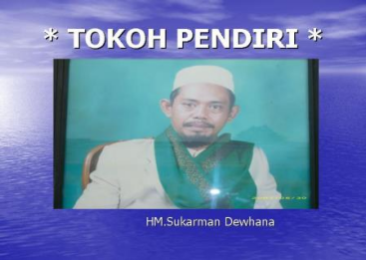
Pendiri Rehabilitasi Narkoba Ar Rahman adalah pimpinan majelis dzikir Al Furqon, H.M. Sukarman Dewhana yang sering dipanggil dengan sebuatan Ayah. Beliau dilahirkan di Palembang pada tanggal 21 April 1959, dan saat ini juga menjabat sebagai pembina Yayasan Ar Rahman yang dulunya bernama Yayasan Teknologi Islam. Berbagai pengalaman dan berbagai diklat penanganan narkoba telah diikuti oleh Ayahanda H.M.Sukarman Dewhana, baik yang diadakan oleh Depsos RI maupun diklat yang diadakan oleh BNN. beliau juga telah melakukan study banding keluar negeri diantaranya: Malaysia, Singapura, Thailand, Filipina, Mesir, dan Yaman.
4. Ketua Yayasan Pusat Rehabilitasi Narkoba Ar Rahman

Sejak tahun pertama beroperasi (pada tahun 2000) sampai dengan sekarang, Ketua Rehabilitasi Narkoba Ar Rahman diamanatkan kepada seorang pria kelahiran Palembang, 14 Maret 1975, beliau adalah Sahrizal, M.Ag. Berbagai kegiatan diklat pernah diikuti, baik tingkat daerah maupun tingkat nasional yang diadakan oleh berbagai instansi Pemerintah : Kemensos , Kemdiknas, Kemenkes, KPAN dan BNN.
5. Fasilitas yang ada di Pusat Rehabilitasi Narkoba Ar rahman
Pada awal tahun beroperasi, Yayasan Pusat Rehabilitasi Narkoba Ar Rahman mempunyai fasiltas yang masih sangat minim dan membutuhkan bantuan dari pemerintah daerah maupun pusat, khususnya saran kamar serta fasilitas pendukung program rehabilitasi. Pada awalnya fasilitas yang ada hanya bisa menampung 6 orang klien. Kemudian di tahun 2003 pembangunan asrama dan sarana pendukung lainya selesai dikerjakan dengan kapasitas bisa menampung 24 orang klien. Asrama di tahun 2000 (daya tampung 6 orang klien). Fasilitas yang dimiliki tahun 2022 sampai saat ini berupa kantor, asrama dan fasilitas pendukung lainnya. Seperti: kamar stabilisasi, kamar asrama barak, asrama usia sekolah, ruang medis, mushola, ruang santai, dapur, toilet, kamar mandi, kolam renang, lapangan sepak bola, lapangan voli, ruang seminar, rumah edukasi, ruang belajar, pos penjagaan, gudang, salter jenset, gazebo dan asrama bantuan pemeritah jepang program khusus.

6. Struktur organisasi Pusat Rehabilitasi Narkoba Ar Rahman
Berikut adalah struktur organisasi yang ada di Pusat Rehabilitasi Narkoba Ar Rahman
H.M SUKARMAN DEWHANA
PEMBINA
KETUA
PENASEHAT
SAHRIZAL. M,Ag
R. ISKANDAR BURNAWAN, S.H
ADVOKAT
Drs, KH AMIRUDDIN NAHRAWI, M.Pd I
KETUA PELAKSANA HARIAN
BENDAHARA
SEKRETARIS
AHMAD SUBARKAH
Dr. SUKMA UTAMA
NOVIZAR, S.T
KHAIRUL HAFIZIN, ICAP I
PROGRAM MANAGER
KADIV. PROGRAM RE-ENTRY
KADIV. PROGRAM PRIMARY
KADIV. PROGRAM FEMALE
KADIV. PROGRAM SEKOLAH
ANGGA WITMA. M
FERORENO MALIAN, S.T
M. SADEWA PUTRA
JAMILAH S.T
IPTU MUDIONO
SERGIJ CAESARIO A.G

PERIBADATAN
PSIKOLOG
MEDIS
ADMINISTRASI
HUMAS
KEAMANAN
Ust. TULARSO A.W
Ust. Ir HERYANT0
ZARA AZALIA, S.Psi., M.Psi., Psikolog
MISWAN WIJAYA, M.Psi

JUNI ARDILLA, S.K.M
Ns. LIS ARISKA, S.Kep
ERIKA SISTERIA S.Sos
KOMPOL M. IQBAL
STAFF PENJANGKAUAN
STAFF UMUM
KONSELOR ADIKSI
ETINING WAHYU K, S.Tr. Sos
PEKSOS
YULIAN SANDI, S.E
SUKMA DWI M, S.S.T
WELLY FEBRIANSYAH, S.E
DEWI PUJI LESTARI, Am. Keb
KHAIRUL RAZIKIN
ILHAM KURNIADI, S.E., M. M
LUSI SESTRIANI, S.Sos
FERO RENO MALIAN, ST
ADE SAPUTRA
AHMAD CECEP
PADLI
SEPTIAN, S.Pd

Bagan 4.1 Struktur organisasi Pusat Rehabilitasi Narkoba Ar Rahman

B. Deskripsi Identitas Penelitian
1. Identitas klien
a. Klien.
Nama :NJK
Tempat Tanggal Lahir:Palembang, 01 Juli 1992
Umur :30 tahun
Jenis Kelamin :Laki-laki
Kasus : Ganca dan Sabu
Asal :Palembang
2. Kondisi keluarga
Klien N tinggal bersebelahan dengan orang tua kandungnya, yang dimana kedua orang tuanya masih lengkap dan juga harmonis. Selain itu juga kondisi keluarga kecil dari klien “N” bisa dikatakan banyaknya cobaan yang dihadapi. Salah satunya istri dari klien “N” yang beberapa kali sempat mengalami keguguran dan membuat keluarga klien “N” sedikit menyudutkan istri klien “N”, sehingga munculnya kerenggangan yang terjadi antara klien N dengan keluarga besarnya.
3. Riwayat pendidikan
Pendidikan terakhir klien “N” adalah STM disalah satu sekolah yang ada didekat rumahnya. Setelah lulus klien “N” langsung mendapatkan pekerjaan menjadi bengkel mekanik mobil di daerah talang kelapa selama 3 tahun. Setelah itu klien “N” memutuskan untuk berhenti dan merantau ke jakarta selama 2 tahun untuk merubah kondisi perekonomian dan kembali lagi ke palembang, setelah itu klien “N” kembali lagi menjadi montir mekanik mobil sampai sekarang
4. Lingkungan sosial
Selama hampir 16 tahun klien “N” merupakan anak yang penurut,anak yang rajin dan anak yang tekun dalam belajar, akan tetapi ketika klien “N” mulai memasuki kelas 3 STM klien “N” mulai terjerumus kedalam pertemanan yang tidak sehat. Teman temannya mulai mengajarkan merokok bahkan membolos. Sampai ketika klien “N” lulus dari STM klien “N” mulai dikenalkan akan obat obatan terlarang berupa sabu dan ganja
Setelah menikah dan mulai muncul konflik antara istri klien “N” dengan keluarga besarnya yang dimana membuat hubungan antara klien “N” dan keluarga besarnya merenggang klien “N” memutuskan untuk pindah ke jakarta selama 2 tahun untuk meredakan konflik yang terjadi dan merubah perekonomian keluarga.
5. Deskripsi data permasalahan yang dialami Klien “N”
Klien “N” merupakan seorang laki laki dewasa yang berumur 30 tahun, tinggal di talang kelapa. Klien “N” merupakan seorang kepala keluarga dengan satu orang anak yang berusia kurang dari satu tahun, kehidupan sehari hari beliau adalah seorang montir mobil. Klien “N” mengalami permasalahan perilaku agresif yang bermula dari rasa kecewa yang dia alami ketika pertama kali dimasukkan dipusat rehabilitasi narkoba. Klien N”” merasa orang tua dan istrinya mengirimnya kerehab karena malu mempunyai keluarga yang pecandu narkoba sehingga klien “N” berfikir diasingkan dari keluarga.
3. Gambaran perilaku agresif pada klien “N” di Pusat Rehabilitasi Narkoba Ar rahman Palembang sebelum diterapkannya konseling individu dengan teknik Tought Stopping
Hasil observasi perilaku agresif pada klien “N” sebelum dilakukan konseling individu teknik Tought Stopping
Tabel 4.1
No |  | Pertanyaan |  | Hasil Konseling
 |  |  |  | Ya | Tidak
1 |  | Saya sering melakukan pemukulan terhadap orang lain
2 |  | Saya sering melakukan pendororan kepada orang lain
3 |  | Saya senang menendang orang lain
4 |  | Saya senang mencubit orang lain
5 |  | Saya senang mencaci orang lain
6 |  | Saya senang melakukan pengancamman terhadap orang lain
7 | Saya sering melakukan penolakan terhadap perintah ajaran dan nasihat orang lain
8 | Saya sangat mudah merasa sakit hati atas sikap orang lain
9 | Saya merasa tidak ada keadilan dari orang lain
10 | Saya mempunyai rasa benci kepada orang lain
11 | Saya memiliki keinginan untuk membalaskan demdam kepada orang lain
12 | Saya mudah merasa marah dengan orang lain
13 | Saya mudah merasa kesal kepada orang lain
14 | Saya kesulitan dalam mengendalikan amarah

Berdasarkan hasil observasi pada klien “N” diatas dapat disimpulkan bahwa klien “N” masih memiliki rasa emosi yang cukup parah, sulit dalam mengendalikan emosi seperti tidak mudah memaafkan orang lain, masih menyimpan dendam kepada orang lain sehingga berkeinginan untuk membalaskan dendam kepada orang lain akibat kekecewaan yang dialaminya. Jadi dapat dikatakan dari poin poin diatas bahwasanya klien “N” mengalami perilaku agresif yang cukup parah.
Gambaran kondisi perilaku agresif pada klien “N” yang didapatkan dari hasil proses lapangan melalui observasi awal dan wawancara pada tanggal 20 mei 2023- 29 mei 2023. Penelitian ini berfokus pada klien “N” berguna untuk membantu klien “N” dalam mengatasi perilaku agresif. Penelitian ini mengumpulkan semua bentuk data yang diperoleh dari lapangan dengan cara wawancara, peneliti juga melakukan wawancara kepada teman “N” dan konselor klien “N” untuk lebih mendapatkan informasi yang lebih akurat.

a. Aspek Physical Aggression (agresif fisik)
1) Indikator sering memukul
Wawancara yang dilakukan pada klien “N”, teman klien “N” dan konselor mengenai permasalahan sering memukul orang lain. Dapat dilihat pada tabel 4.2 dibawah ini
Hasil wawancara sering memukul orang lain pada klien “N”, teman klien “N” dan konselor klien “N”
Table 4.2
Subjek | Jawaban | Terjemahan
Klien “N” | “Aku tu dak bakal mukul uomg duluan klo dio dak mukul aku duluan” | “Saya tidak akan memukul orang lain terlebih dahulu kecuali orang itu yang memukul saya”
Teman Klien “N” | “Dio tu baek tapi memang kek itu sifatnya, dak bakal ganggu uong klo idak diganggu” | “Dia itu baik orangnya tapi seperti itu sifatnya dia tidak mengganggu kalau orang lain tidak mengganggunya”
Konselor | “Kalo selamo disini dio belum pernah mukul uong” | “Kalau selama disini klien “N” tidak pernah memukul orang”
Berdasarkan hasil wawancara yang diatas, dapat disimpulkan bahwa klien “N” merupakan orang yang tidak mengganggu orang lain terlebih dahulu
2) Indikator sering mendorong orang lain
Wawancara yang dilakukan pada klien “N”, teman klien “N” dan konselor mengenai permasalahan sering mendorong tubuh orang lain. Dapat dilihat dari tabel 4.3
Hasil wawancara sering mendorong tubuh orang lain pada klien “N”, teman klien “N” dan konselor klien “N”
Tabel 4.3
Subjek | Jawaban | Terjemahan
Klien “N” | “sebenernyo kalo dorong tu idak yo, cman kek nyolek dio be sih tapi kemaren dio tu jadi sedikit kehuyung” | “kalau mendorong orang tidak pernah, tapi saya hanya senggol- senggol saja, tapi kalau dilihat orang lain seperti mendorong padahal tidak”
Teman klien “N” | “Kalo kami disini liatnyo dio uong yang gampang berbaur samo yang laen” | “Kalau disini klien “N” orang yang mudah untuk beradaptasi sama orang lain”
Konselor | “belom sih selamo ini” | “Tidak pernah”

Berdasarkan hasil wawancara diatas dapat disimpulkan bahwa klien “N” merupakan orang yang dapat berbaur dengan baik

3) Indikator sering menendang orang lain
Wawancara yang dilakukan pada klien “N”, teman klien “N” dan konselor klien “N” mengenai senang menendang orang lain. Dapat dilihat pada tabel 4.4 dibawah ini:

Hasil wawancara senang menendang orang lain pada klien “N”,
teman klien “N” dan konselor klien “N”
Tabel 4.4
Subjek | Jawaban | Terjemahan
Klien “N” | “Kalo nendang aku dak pernah, karno aku tau itu kelewatan kalo dijadike maenan” | “Kalau menendang orang lain saya tidak pernah karena saya tau kalau hal tersebut tidak pantas untuk dijadikan permainan”
Teman klien “N” | “Dak pernah aku liat dio nendang uong” | “Tidak pernah saya melihat klien “N” menendang orang lain”
Konselor klien “N” | “Bro dak pernah liat dio nendang uong selamo disini” | “Bro tidak penah melihat klien “N” menendang orang selama berada di rehab”

Berdasarkan hasil wawancara diatas dapat disimpulkan bahwa klien merupakan orang yang tahu situasi untuk tidak melakukan kekerasan kepada orang yang tidak bersalah
4) Sering mencubit orang lain
Wawancara yang dilakukan pada klien “N”, teman klien “N” dan konselor klien “N” mengenai senang mencubit orang lain. Dapat dilihat pada tabel 4.5 dibawah ini:
Hasil wawancara senang mencubit orang lain pada klien “N”, teman klien “N” dan konselor klien “N”
Tabel 4.5
Subjek | Jawaban | Terjemahan
Klien “N” | “Aku dak pernah nak nyubit uong disini, paling cuman noel noel be “ | “Tidak pernah, mungkin hanya menyenggol tangan saja”
Teman klien “N” | “Idak pernah jugo aku liat dio nyubit uong” | “Tidak pernah juga saya melihat Klien “N” menyubit seseorang”
Konselor klien “N” | “Idak pernah bro denger ado keluhan dari yang laen soal klien “N” nyubit uong” | “Tidak pernah bro mendengar ada keluhan dari yang lain untuk klien “N” dalam hal mencubit”
Berdasarkan hasil wawancara diatas dapat disimpulkan bahwa klien “N” tidak ringan tangan kepada orang lain
Jadi dapat disimpulkan, dari hasil wawancara dari aspek physical aggression bahwa klien “N” merupakan orang yang tidak sepenuhnya berperilaku agresif dikarenakan beberapa poin yang tidak termasuk kedalam aspek physical aggression
b. Aspek Verbal Aggression (agresif verbal)
1) Indikator senang mencaci orang lain
Wawancara yang dilakukan pada klien “N”, teman klien “N” dan konselor klien “N” mengenai senang mencaci orang lain. Dapat dilihat pada tabel 4.6 dibawah ini:
Hasil wawancara senang mencaci orang lain pada klien “N”, teman klien “N” dan konselor klien “N”
Tabel 4.6
Subjek | Jawaban | Terjemahan
Klien “N” | “Kalo dio ngomongin aku be aku dak masalah karno memang bener tapi klo dio bawak keluargo aku baru aku marah, idak kubales dengan mulut tapi langsung kuajak begoco” | “Kalau mereka berbicara hal buruk tentang saya, saya tidak masalah karena saya berfikir itu memang kenyaannya. Akan tetapi kalau mereka berbicara tentang keluarga saya yang tidak baik, saya tidak akan membalasnya dengan perkataan akan tetapi dengan perbuatan”
Teman klien “N” | “Selamo disini dio dak pernah nak ngatoi siapopun jadi untuk masalah mencaci uong tu idak” | “Selama disini klien “N” tidak pernah mau untuk membicarakan orang lain”
Konselor klien “N” | “Amen bro peratike dio uongnyo dak neko- neko” | “Kalau menurut bro klien “N” itu orangnya tidak banyak tingkah”

Berdasarkan hasil wawancara yang dilakukan diatas, dapat disimpulkan bahwa klien N merupakan orang yang akan membiarkan selesai jika itu masalah kecil, akan tetapi tidak akan melepaskan orang tersebut jika mempunyai masalah yang besar dengan klien “N”
2) Senang mengancam orang lain
Wawancara yang dilakukan pada klien “N”, teman klien “N” dan konselor klien N”” mengenai permasalahan senang mengancam orang lain. Dapat diliat pada tabel 4.7
Hasil wawancara senang mengancam orang lain pada klien “N”, teman klien “N” dan konselor klien “N”
Tabel 4.7
Subjek | Jawaban | Terjemahan
Klien “N” | “Kalo disini aku dak pernah nak ngancem uong, tapi sebelum masuk sini aku pernah memang ngancem uong tapi itu tu idak do yang ngancemnyo nian nian, sekedar ancaman biaso dikarenoke motor aku digadeke kawan selamo 3 hari” | “Kalau direhab saya tdak pernah mengancam siapapun akan tetapi kalo sebelum masuk rehab memang pernah, itu dikarenakan karena teman saya yang tidak mau mengembalikan motor saya selama 3 hari”
Teman klien “N” | “Dio memang pernah cerito soal itu samo aku, kalo untuk ngancem- ngancem disini idak pernah” | “Klien “N” memang sempat cerita dengan saya permasalahan itu, tapi kalau disini dia tidak pernah melakukannya”
Konselor klien “N” | “Belom ado” | “Tidak ada”

Berdasarkan pernyataan diatas maka dapat disimpulkan bahwa klien “N” merupakan orang yang mau mengancam untuk sekedar menggeretak orang saja
3) Indikator sering melakukan penolakan terhadap perintah, ajakan atau nasihat dari orang lain
Wawancara yang dilakukan pada klien “N”, teman klien “N” dan konselor klien “N” mengenai permasalahan sering melakukan penolakan terhadap perintah, ajakan dan nasihat orang lain. Dapat dilihat dari tabel 4.9
Hasil wawancara sering melakukan penolakan terhadap perintah, ajakan dan nasihat orang lain pada klien N, teman klien N dan konselor klien N
Subjek | Jawaban | Terjemahan
Klien “N” | “Aku itu uongnyo dak biso disuruh suruh, dalem artian kalo aku di suruh-suruh kek itu jadi lebih mirip babu, jadi kalo nak ngelakuke apopun itu harus atas kehendak dewek tapi tetep kulakuke nah masalah nasehat aku tu memang nerimo kadang kalo uong nak nasehatin aku kekmano tapi tetep be idak kujalanke nasehat itu, kek cuman jangan idak nengeri uong be” | “Saya itu orangnya tidak bisa disuruh, saya merasa kalau orang lain menyuruh saya untuk hal apapun itu berarti saya menjadi pembantu dari orang itu. Jadi saya tidak bisa melakukan itu untuk masalah menerima nasihat seseorang saya akui memang saya selalu mendengarkan dengan maksud untuk menghormati mereka yang telah memberikan nasihat kepada saya akan tetapi untuk menjalankan nasihat itu saya akui memang tidak pernah saya jalankan”
Teman klien “N” | “Kuliat keknyo nurut- nurut be klien N ini, tapi dak tau didengerke idak kalo ado uong yang ngomongin ato pun nasihatin” | “Kalau dilihat sekilas klien “N” itu menerima akan nasihat dari orang lain tapi saya tidak tau pasti”
Konselor klien “N” | “Bro slalu tekenke samo klien “N” bahkan segalo family disini bahwa mereka harus nuruti peraturan disini, dan bro liat klien N ini diem be” | “Bro selalu menekankan pada klien “N” bahkan semua klien disini bahwa ada peraturan yang harus mereka jalanin, dan yang bro liat disini klien “N” diam saja seperti menerima”

Berdasarkan hasil wawancara diatas, dapat disimpulkan bahwa klien “N” merupakan orang yang tidak mau disuruh dan tidak mengerti arti nasihat yang diberikan orang lain benar untuk dirinya
Jadi dapat disimpulan dari hasil wawancara aspek verbal Aggression diatas bahwa klien “N” termasuk kedalam aspek verbal aggression itu dikarenakan poin-poin yang terdapat di verbal aggression menyatakan klien “N” pernah melakukannya
c. Aspek Hostility (permusuhan)
1) Indikator mudah merasa sakit hati terhadap orang lain
Wawancara yang dilakukan pada klien “N”, teman klien “N” dan konselor klien “N” mengenai permasalahan mudah merasa sakit hati terhadap orang lain. Dapat dilihat dari tabel 5.1 dibawah ini
Hasil wawancara mudah merasa sakit hati terhadap orang lain pada klien “N”, teman klien “N” dan konselor klien “N”
Tabel 5.1
Subjek | Jawaban | Terjemahan
Klien “N” | “Aku tuh memang idak pernah bales omangan uong soal apopun itu yang bakal beken aku bebala, tapi bukan berarti aku tu uongnyo penyabar sampe dengan sukarela maafke uong itu idak” | “Saya memag tidak suka membalas orang lain dengan kata kata akan tetapi bukan berarti saya merupakan orang yang tidak mepunyai hati sehingga tidak merasa sakit dengan perkataan orang lain”
Teman klien “N” | “Setiap uong pasti ngeraso sakit hati kalo dihino uong, memang klien “N” idak pernah bales omongan uong tapi kuraso bukan berarti do bakal diem be kalo dikek ituke” | “Saya yakin tidak ada orang yang akan terima jika dirinya dijelekkan”
Konselor klien “N” | “Memang dio diem sihh yang bro liat, tpi bro raso diem bukan berarti dak sakit hati samo uong” | “Yang bro lihat memang klien “N” itu sedikit pendiam memang tapi pasti ada rasa sakit hati didalam dirinya”

Berdasarkan wawancara diatas, dapat disimpulkan bahwa klien “N” merupakan orang yang diam dengan mengumpulkan masalah didalam dirinya, terbukti dari sifatnya yang sering diam akan tetapi menumpuk rasa sakit hati kepada orang lain
2) Indikator merasakan ketidakadilan dari orang lain
Wawancara yang dilakukan pada klien “N” teman klien “N” dan konselor klien “N” mengenai permasalahan merasa ketidakadilan dari orang lain. Dapat dilihat dari tabel 5.2 dibawah ini:

Hasil wawancara merasa ketidakadilan dari orang lain pada klien “N”, teman klien “N” dan konselor klien “N”
Tabel 5.2
Subjek | Jawaban | Terjebahan
Klien “N” | “Aku emang pernah ngeraso kek itu pada saat aku baru masuk kerehab, aku ngeraso ini dak adil buat aku yang notabennyo pecandu tapi meraso diasingke dari keluargo” | “Saya pernah merasa hal itu ketika saya baru masuk kedalam rehab ini, saya merasa orang tua dan keluarga besar merasa malu mempunyai anak seperti saya sehingga mereka ingin mengasingkan saya dengan cara membawa saya kesini”
Teman klien “N” | “Kuraso sih setiap uong yang masuk kesini bakal mikirke hal yang samo deh itu pasti karno mereka bakal meraso terasingke dari keluargo akibat efek dari narkoba itu dewek” | “Saya rasa setiap orang memang akan berfikiran hal yang sama seperti itu dikarenakan efek dari narkoba itu sendiri yang membuat pemikiran negatif seseorang itu muncul”
Konselor klien “N” | “Waktu awal bro konseling klien N memang dio marah, marah dalem arti meraso dak pantes disini, meraso keluargo dio menjauhkan dio dari yang laen, meraso malu punyo anak pencandu itu sebabnyo dio dimasukke kesini” | “Waktu pertama bro melakukan konseling kepada klien “N” memang sempat ada kemarahan yang dilakukan klien “N”, klien “N” merasa dia dijauhkan dari keluarganya, merasa keluarganya malu akan gelar pecandu yang ada dirinya”

Berdasarkan hasil wawancara diatas, dapat disimpulkan bahwa klien “N” memang mempunyai rasa ketidakadilan akan dirinya terlebih lagi karena tindakan yang dilakukan oleh keluarganya dalam memasukkanya klien “N” ke rehab
3) Indikator adanya rasa benci pada orang lain
Wawancara yang dilakukan pada klien “N”, teman klien “N” dan konselor klien “N” mengenai permasalahan adanya rasa benci pada orang lain. Dapat dilihat dari tabel 5.3 dibawah ini:

Hasil wawancara adanya rasa benci pada orang lain pada klien “N”, teman klien “N” dan konselor klien “N”
Tabel 5.3
Subjek | Jawaban | Terjemahan
Klien “N” | “Balek lagi ke raso sakit hati tadi, itu yang nimbulke aku punyo raso benci samo dio, tapi selagi masih biso kutahan bakal kutahan tapi dak tau sampe kapan” | “Kembali lagi kerasa sakit yang ada didalam diri saya itu yang menyebabkan timbulnya rasa benci terhadap orang itu, masih bisa saya tahan tapi tidak tau sampai kapan”
Teman Klien “N” | “Kuraso ado, karno kalo sakit hati dio rasoke apolagi benci samo uong” | “Ada, karena sakit hati yang klien “N” rasakan pasti bakal menimbulkan rasa benci di dalam diri klien “N” secara perlahan”
Konselor klien “N” | “Pasti ado, Bro raso itu dimiiki segalo manusio dak sihh” | “Pasti ada, setiap orang pasti mempunyai rasa benci tersendiri”

Berdasarkan hasil wawancara diatas, dapat disimpulkan bahwa klien “N” mempunyai rasa benci yang diakibatkan karena tidak melampiaskan kekesalannya kepada orang lain sehingga mengakibatkan memupuknya rasa benci tersebut.
4) Indikator adanya balas dendam dengan orang lain
Wawancara yang dilakukan pada klien “N”, teman klien “N” dan Konselor klien “N” mengenai permasalahan adanya balas dendam. Dapat dilihat dari tabel 5.4 dibawah ini
Hasil wawancara adanya balas dendam pada orang lain pada klien “N”, teman klien “N” dan konselor klien “N”
Tabel 5.4
Subjek | Jawaban | Terjemahan
Klien “N” | “Kalo aku sebenernyo ado raso nak bales dendem sih samo uong itu tapi aku masih mikirke masalah dak kan selesai kalo aku ngelakuke hal itu” | “Sebenarnya saya memang mempunyai rasa ingin membalaskan dendam kepada orang tersebut, akan tetapi saya masih memikirkan hal lainnya. Contohnya apakah akan selesai jika saya melakukan hal tersebut”
Teman Klien “N” | “Dio kemaren sempet mintak saran sih samo aku perihal kekmno kalo kau lagi punyo dendem samo uong laen, apo yang bakal aku lakuke kalo diposisi itu” | “Klien N kemarin memang meminta saran perihal yang ia rasakan. Dia bertanya apa yang akan saya lakukan jika saya berada diposisi itu”
Konselor klien “N” | “Bro yakin dio masih mikirke konsekuensi apo yang bakal terjadi kalo dio ngelakuke hal itu” | “Bro yakin pasti klien “N” pasti masih memikirkan konsekuensi apa yang akan klien “N” hadapi ketika dia melakukan hal tersebut”
Berdasarkan hasil wawancara diatas, dapat disimpulkan bahwa klien “N” memang mempunyai rasa ingin balas dendam akan tetapi dia masih ragu untuk melanjutkan rencananya atau hanya sebuah keinginan tanpa melakukannya, itu disebabkan klien “N” masih memikirkan konsekuensi yang akan dihadapi kedepannya
Jadi, dapat disimpulkan dari hasil wawancara aspek hostility diatas bahwa klien dapat dikatakann mempunyai perilaku agresif hostility dikarenakan beberapa poin poin yang mendukung adanya perilaku agresif hostility pada klien “N”
d. Aspek Anger (kemarahan)
1) Indikator mudah marah dengan orang lain
Wawancara yang dilakukan pada klien “N”, teman klien “N” dan Konselor klien “N” mengenai permasalahan mudah marah dengan orang lain. Dapat dilihat dari tabel 5.5 dibawah ini
Hasil wawancara mudah marah dengan orang lain pada klien “N”, teman klien “N” dan konselor klien “N”
Tabel 5.5
Subjek | Jawaban | Terjemahan
Klien “N” | “Aku tu sebenernyo mudah kesinggung samo omongan mereka yang kadang beken aku pengen marah samo mereka” | “Sebenarnya saya itu mudah merasa kesinggung sama mereka selama disini tapi sebisa mungkin saya tahan”
Teman klien “N” | “Aku sih dak pernah liat dio blak blakan marah samo uong itu langsung tapi memang pernah sekali liat gestur dio yang narah marah sih samo uong itu, abis tu dio sedikit menjauh dari yang laen mungkin buat ngeredai emosinyo” | “Saya tidak pernah melihat langsung klien “N” marah dengan orang disini tapi pernah satu kali saya melihat gestur tubuhnya yang seperti ingin marah tapi ditahan dan akhirnya memilih menjauh untuk meredakan amarah yang ada”
Konselor klien “N” | “Idak sihh, tapi mungkin pada saat itu dio cuman diem be dk galk ngmng kek bro ataupun yang laen” | “Tidak, mungkin pada saat itu tidak mau bilang ke bro langsung ataupun cerita ke yang lain”

Berdasarkan hasil wawancara diatas, dapat disimpulkan bahwa klien “N” memang mempunyai rasa rasa marah kepada orang lain akan tetapi klien “N” berusaha berusaha untuk mengontrolnya
2) Indikator mudah kesal dengan orang lain
Wawancara yang dilakukan pada klien “N”, teman klien “N” dan konselor klien “N” mengenai Mudah merasa kesal dengan orang lain. Dapat dilihat pada tabel 5.6 dibawah ini.

Hasil wawancara mudah merasa kesal dengan orang lain pada klien “N”, teman klien “N” dan konselor klien “N”
Tabel 5.6
Subjek | Jawaban | Terjemahan
Klien “N” | “Selain mudah kesinggung pasti jugo ngeraso mudah kesel samo uong, bagiku itu hal yang lumrah dak sih buat kito yo dak sih” | “Selain mudah kesinggung pasti juga kesel sama orang itu, menurut saya itu hal yang biasa untuk kita ya kan”
Teman klien “N” | “Pasti lah kuraso kesel samo mereka karno kan dio marah be mendem buat uong laen dak tau kalo dio lagi marah apo lagi kesel samo uong” | “Pasti merasa kesel sama mereka karena klien N kalau marah pasti memendam sendiri. Pastinya ada rasa kesel sama orang lain”
Konselor klien “N” | “Samo be dak sihh pasti kalo dio marah ujung-ujungny kesel dewek samo uong itu” | “Sama saja menurut bro karena pada dasarnya kalau klien “N” mempunyai rasa amarah kepada orang lain tidak ada yang tidak mungkin jika mempunyai rasa kesal juga”
Berdasarkan hasil wawancara diatas, dapat disimpulkan bahwa klien N juga selain adanya rasa amarah untuk orang lain juga mempunyai rasa kesal kepada orang tersebut
3) Indikator sulit mengendalikan amarah
Wawancara yang dilakukan pada klien “N”, teman klien “N” dan konselor klien “N” mengenai sulit mengendalikan amarah. Dapat dilihat pada tabel 5.7 dibawah ini
Hasil wawancara sulit mengenadalikan amarah pada klien “N”, teman klien “N” dan konselor klien “N”
Tabel 5.7
Subjek | Jawaban | Terjemahan
Klien “N” | “Emang sulit buat aku ngendalike marah jujur be aku nih lumayan sulit buat idak nak marah selamo disini tapi kekmno lagi karno faktor keadaan” | “Sebenernya saya sulit untuk mengendalikan emosi, akan tetapi karena kondisi lingkungan yang mengharuskan buat slalu menahan emosi”
Teman klien “N” | ”Sulit sih pasti kalo nak ngendalike ekspresi kito biar uong dak tau, salut sih samo dio yang biso nyembunyike marahnyo biar dak diketahui uong laen tapi negatifnyo menurut aku bakal nambah raso benci dio samo uong itu” | “Menurut saya sulit sih buat mengendalikan mimik muka supaya orang lain tidak tau, salut sih dengan klien “N” yang bisa menyembunyikan marahnya tapi mungkin negatifnya itu akan menabah rasa benci klien “N” untuk orang tersebut”
Konselor klien “N” | “Yang bro liat dio biso ngendalike amarahnyo samo yang laen” | “Yang bro lihat klien “N” bisa mengendalikan amarahanya sama yang lain”
Berdasarkan hasil wawancara diatas, dapat disimpulkan bahwa klien “N” sulit mengendalikan emosinya Jadi dapat disimpulkan dari hasil wawancara aspek Anger(kemarahan) diatas bahwa klien “N” dapat dikatakan mempunyai perilaku agresif anger itu didapatkan dari beberapa poin yang dimiliki oleh klien “N” di aspek Anger
Setelah hasil wawancara yang dilakukan pada klien “N”, teman klien “N” dan konselor klien “N”, maka dari itu dijelaskan pada rekapitulasi perilaku agresif klien N pada tabel dibawah ini:
Rekapitulasi Perilaku Agresif Klien “N”
No | Aspek | Perilaku Agresif
1 | Physical Aggression | “Klien “N” mengatakan bahwasanya dia tidak melakukan pemukulan kepada orang lain terlebih dahulu itu menandakan bahwa klien “N” tidak memenuhi perilaku agresif pada aspek Physical Aggression seperti, menendang seseorang, mencibit, memukul dan lain sebagainya”
2 | Verbal Aggression | “Klien “N” selama direhab tidak pernah melakukan pengancaman, mencaci maki ataupun menolak perintah yang disuruh akan tetapi klien “N” termasuk orang tidak pernah mendengarkan nasihat nasihat yang diberikan kepada dirinya”
3 | Holistility | “Klien “N” merasakan sakit hati kepada orang lain selain itu juga klien “N” merasa ketidak adilan kepada dirinya yang disebabkan oleh orang tua dan keluarganya ketika mereka memasukkan klien “N” untuk pertama kalinya kedalam rehab itu menyebabkan klien “N” memiliki aspek holistility pada dirinya”
4 | Anger | “Klien “N” memang merasakan mudah merasa kesal kepada orang lain sehingga berdampak pada sulitnya mengendalikan amarahnya”

4. Pelaksanaan konseling individu dengan teknik Tought Stopping dalam mengatasi perilaku agresif pada klien “N”
Dalam proses membantu klien “N” dalam mengurangi perilaku agresif yang sedang dihadapi oleh klien, peneliti menggunakan atau menerapkan salah satu teknik konseling individu yaitu teknik Tought Stopping, peneliti percaya bahwa bisa sedikit mengurangi perilaku agresif yang ada didalam diri klien “N”. Dalam pelaksanaan konseling ini, peneliti melakukan konseling individu kepada klien “N” dimulai tanggal 29 mei 2023 – 25 juni 2023. Pada proses konseling yang dilakukan, peneliti melakukan proses konseling selama 60 menit kurang lebih setiap pertemuan yang dilakukan. Pelaksanaan konseling ini bertujuan agar klien N lebih bisa berfikir positif akan keadaan lingkungan, mengurangi pikiran pikiran negatif yang dapat mengakibatkan timbulnya perilaku agresif yang berlebih, dapat mengendalikan emosi sehingga bisa membentuk pola pikiran yang baru yang lebih positif.
Berdasarkan penjelasan diatas, maka peneliti menggunakan tahapan tahapan pelaksaan konseling individu dengan menggunakan teknik Tought Stopping sebagai berikut:
  - Pertemuan pertama pada proses konseling dilakukan pertama kali pada tanggal 3 juni 2023. Pada tahap ini peneliti harus bisa membangun hubungan yang baik dengan klien sehingga proses konseling berjalan dengan baik, peneliti harus membangun perjanjian antara peneliti dengan klien baik itu kontrak waktu maupun kontrak Kerjasama dalam proses konseling. Peneliti melakukan perkenalan diri terlebih dahulu yang bertujuan untuk membangun rasa aman dan nyaman pada saat proses konseling berlangsung. Setelah itu peneliti juga mengambil beberapa data pribadi yang berguna untuk mengetahui identitas dari klien terlebih Peneliti juga berusaha membuat proses konseling berjalan dengan lancar dan nyaman sehingga klien dapat memberikan respon yang baik, bersahabat dan bahkan dapat menjalankan proses konseling tanpa terasa.
Pada tahap ini peneliti harus membangun rasa nyaman terlebih dahulu sebelum dilakukannya proses konseling agar tidak adanya kendala saat proses tanya jawab yang akan dilakukan oleh peneliti nantinya. Contohnya dengan menanyakan perasaannya hari ini. Dan setelah itu penetili harus menjelaskan tujuan serta alasan apa yang membuat peneliti melakukan proses konseling serta menjelaskan tahap tahapan yang akan dilakukan pada proses konseling kepada klien “N”, pada tahap ini juga klien “N’ menyetujui persyaratan ataupun aturan yang dilakukan pada saat melakukan proses konseling, yaitu selama 4 kali pertemuan dan dalam jangka waktu 60 menit dalam satu kali pertemuan. Setelah itu peneliti juga mengambil data data pribadi klien “N”. Di tahap ini juga peneliti harus menjaga hubungan konseling selalu terpelihara agar terjalinnya komunikasi yang baik pada saat melakukan konseling
  - Pertemuan kedua pelaksanaan proses konseling ini dilakukan pada tanggal 9 juni 2023, yang di mana pada pertemuan kedua ini bertujuan untuk melanjutkan kegiatan konseling pertama. Pada tahap ini seperti biasa sebelum memasuki tahap inti dari proses konseling yang dilakukan peneliti harus membuat suasana yang nyaman pada proses konseling berlangsung sehingga klien dapat lebih nyaman bercerita maupun menjawab pertanyaan yang diajukan oleh peneliti, misalnya dengan menanyakan kabarnya terlebih dahulu dan juga hal menarik apa yang terjadi kepada klien “N” selama tidak berlangsungnya proses konseling dan lain sebagainya. Setelah itu peneliti juga bisa nantinya mencari tahu atau mengeksplor lebih dalam masalah yang yang ada pada klien. Selain itu juga peneliti harus melakukan penilaian atas masalah klien sehingga nantinya peneliti dapat mengarahkan permasalahan klien dengan cara peneliti mencari tau dan bertanya kepada klien “N” tentang apa yang terjadi, peneliti juga bertanya kepada klien “N” tentang apa saja kegiatan yang dilakukan sehari harinya sebelum masuk kedalam rehab maupun sesudah berada didalam pusat rehabilitasi narkoba arrahman tersebut. Dalam tahapan ini peneliti menemukan beberapa faktor yang menjadi alasan munculnya perilaku agresif yang ada didalam dirinya. Pada tahap ini juga peneliti memberikan pertanyaan pertanyaan yang bertujuan untuk mengulik lebih dalam permasalahan yang ada didalam diri klien. Selain itu juga peneliti tetap memfokuskan suasana yang terjadi pada saat proses konseling agar terlaksana dengan lancer. Pada akhir pertemuan kedua ini peneliti membuat perjanjian ulang untuk pertemuan selanjutnya dengan klien “N”.
  - Pertemuan ketiga atau tahap ketiga pada pada proses konseling individu dengan teknik Tought Stopping untuk mengatasi perilaku agresif pada klien “N” dilakukan pada tanggal 14 juni 2023 yang bertujuan pada proses pelaksanaan teknik Tought Stopping untuk mengurangi perilaku agresif pada klien “N”. Pada tahap ini konselor harus membangun keadaan yang damai dan rileks terlebih dahulu sehingga dapat melakukan proses konseling yang berjalan dengan lancar. Pada tahap pertama sebelum dilakukannya proses konseling dengan teknik Tought Stopping ini peneliti seperti biasa menanyakan keadaan dan juga memastikan apakah perasaan klien N baik. Setelah itu peneliti mengarahkan klien “N” untuk tarik nafas dan juga menenangkan diri terlebih dahulu dengan cara memejamkan mata selama 5-10 menit, itu berguna agar pikiraan dari klien “N” lebih tenang dan teratur. Setelah itu baru peneliti mengarahkan atau mengidentifikasi atau memilah pikiran pikiran yang membuat nya stress, itu bertujuan agar klien “N” dapat mengendalikan pikirannya terlebih dahulu, selanjutnya pada tahap ini peneliti menyuruh klien “N” untuk membuat pernyataan posistif mengenai dirinya sebanyak banyaknya yang bertujuan agar klien “N” tahu bahwa masih banyak hal hal positif yang ada pada dirinya misalnya dengan kalimat “saya memang mudah marah, akan tetapi saya berusaha untuk tidak melampiaskannya kepada orang lain”. Langkah selanjutnya peneliti menginstruksikan klien “N” untuk menutup mata dan mulai membayangkan serta menanamkan hal hal yang ia tulis tadi kedalam diri, pikiran dan tindakannya pada tahap terakhr peneliti memberikan tugas rumah berupa penerapan apa saja yang dilakukannya untuk dilakukan secara berulang.
  - Pertemuan keempat atau tahap akhir dari pelaksanaannya proses konseling ini yang dilakukan pada tanggal 23 juni 2023, yang dimana pada pertemuan keempat ini merupakan pertemuan terakhir yang merupakan kelanjutkan dari pelaksanaan konseling individu teknik Tought Stopping pada pertemuan kemarin. Pada pertemuan ini peneliti dapat menyimpulkan seberapa besar keberhasilan yang dilakukan oleh peneliti selama melakukan proses konseling kepada klien N dan juga perubahan perilaku didiri klien setelah dilakukannya proses pelaksaan teknik Tought Stopping. Sebelum peneliti dapat menyimpulkan hasil dari proses konseling tersebut, seperti biasa peneliti memberikan waktu klien “N” untuk menenangkan dirinya terlebih dahulu dan juga tidak lupa peneliti selalu menanyakan kabar dari klien “N” dan progres apa saja yang terjadi didalam diri klien “N” setelah pelaksanaanya teknik Toght Stopping tersebut. Setelah itu barulah peneliti dan klien bersama sama membuat kesimpulan mengenai hasil konseling yang dilakukan. Pada akhir pelaksanaan konseling individu peneliti mengucapkan terimakasi kepada klien “N” karena telah membantu serta mengikuti peraturan- peraturan yang telah berlaku dari awal proses pelaksanaan konseling sampai pertemuan akhir. Juga juga pada pertemuan keempat ini selain peneliti melakukan proses konseling bersama klien “N”, peneliti juga melakukan wawancara kepada teman klien N dan konselor klien “N” yang bertujuan untuk mendapatkan data lain diluar dari data klien “N” yang lebih spesifik dan lebih akurat.

6. Gambaran perilaku agresif pada klien “N” setelah pelaksanaan konseling individu dengan teknik tought stopping
Berikut adalah gambaran perilaku agresif pada klien “N” setelah melakukan proses konseling individu menggunakan teknik tought stopping sebagai berikut:
No |  |  | Aspek |  |  | Jawaban | Terjemahan
1 |  |  |  | Phisical Aggresif |  | “Lebeh tenang aku, tenang dalem artian yosudah idak do mukul uong kalo dak salah” | “bisa lebih tenang sih kalau disini, maksud tenang disini tidak memukul orang kalau tidak salah”
 |  |  |  |  |  | “Lebeh biso menjago sikap kalo sekarang sis” | “Lebih bisa menjaga perilaku atau sikap kepada orang lain sekarang”
 |  |  |  |  |  | “Sekarang nihh lah biso bedake mano hal yang baek dan yang buruk buat aku” | “Sekarang sudah bisa membedakan hal yang baik dan yang tidak untuk diri saya sendiri”
 |  |  |  |  |  | “Balek lagi sis, aku sekarang sudah tau cak mno aku bersikap sekarang” | “Kembali lagi sis, saya sekarang sudah bisa menempatkan sikap selama disini”
 |  |  | Verbal Aggression |  |  | “Biso lebih santai sis dalem ngadepin uong uong yang galak ngomongin aku” | “Bisa lebih santai menghadapi orang yang seperti itu”
 |  |  |  |  |  | “Aku mikir duo kali sis buat nak ngato ngatoi uong apolagi nak ngancem” | “Lebih bisa berfikir dengan tenang kalau sekarang”
 |  |  |  |  |  | “Lah sudah galak aku nengerke nasihat dari uong, dan mungkin memang baik untuk akunyo” | “Sudah bisa untuk mulai menerima nasihat dari orang lain saya sis, mungkin itu yang terbaik untuk saya”
 |  | Hostility (permusuhan) |  |  |  | “Sekarang lah berkurang sis sakit dihati aku, walaupun butuh waktu. sekarang dak do nak mikirke uong yang sakit hati, sekarang cuman nak fokus biar cepet keluar dari sini” | “Sekarang sudah berkurang rasa sakit dihati, walaupun memerlukan waktu tapi setidaknya sekarang harus fokus biar bisa lebih cepat keluar dari sini sis”
 |  |  |  |  |  | “Idak lagi sis, aku kemarin tepikir kalo aku masok sini berarti itu yang terbaik buat aku, lagi pulok kemaren keluargo aku sudah jenguk jadi idak ado lagi aku negraso idak adil dihidup aku” | “Saya sudah bisa berfikir lebih baik sis, dalam artian saya tau ini yang terbaik untuk saya dan keluarga saya, lagi pula kemarin keluarga saya sudah datang untuk melihat saya disini”
 |  |  |  |  |  | “Pikiran aku sekarang lah lebih tenang sis, memang ado sedikit raso itu sis, karno susah buat ngilanginnyo tapi idak do nak kupikirke dan kurasoke” | “Pikiran saya sekarang sudah lebih tenang, lagi pula saya tidak mau memikirkan hal- hal yang lalu dan juga tidak mau terlalu dirasa”
 |  |  |  |  |  | “Idak do kupikirke lagi sis, nak tenang be hidup aku. Lagi pulo fokus aku selah keluar dari sini nak lansgung pindah buat ngelupoke hal hal yang buruk” | “Tidak saya pikirkan lagi, saya mau hidup dengan tenang, mau fokus buat pindah saja dari rumah yang lama setelah saya keluar dari sini untuk memulai hidup yang baru”
 | Anger (kemarahan) |  |  |  | “Idak pulo sekarang sis, biso lebih ngontrol ekspresi maupun amarah, karno tau disini jugo kan idak do yang kekmano- mano nian” |  | “Lebih baik, karena sekarang saya sudah lumayan bisa untuk mengontrol mimik muka dan kekesalan, karna tau juga kan kalau disini orang-orangnya tidak serius”
 |  |  |  |  | “Samo sis, jauh lebih biso ngontrol emosi buat idak marah ataupun kesinggung” |  | “Sama seperti yang tadi, lebih untuk bisa mengatur emosi maupun marah ke yang lain”
 |  |  |  |  | “Jauh lebih tenang, idak do nak mikirke hal hal yang dak penting, kareno cuman nak fokus buat cepet keluar” |  | “Jauh lebih tenang sekarang, tidak mau memikirkan hal hal yang membuat pusing, hanya mau fokus untuk bisa cepat kelaur”
Berdasarkan hasil wawancara pada tabel diatas, bahwa perilaku agresif pada klien N mulai perlahan lahan dapat diatasi sehingga klien N merasa lebih baik dan lebih tenang dalam menstabilkan perilaku nya dan mulai menjalankan kehidupannya dengan normal.
Pada aspek Verbal Aggression klien “N” sudah bisa menerima perintah ataupun nasihat yang diberikan untuknya bahkan klien “N” sudah menerapkannya didalam keseharian selama berada direhabilitasi narkoba arrahman. Pada aspek Hostility klien “N” sudah tidak mefokuskan pemikirannya akan rasa sakit hati didalam dirinya, tidak lagi merasakan ketidakadilan terhadap dirinya dan mulai menghilangkan rasa benci terhadap orang lain. Selain itu juga klin “N” sudah mualai mengalihkan pemikiran pemikiran negatifnya menjadi pemikiran positif yang dapat menenangkan dirinya.
Pada aspek Anger (kemarahan) klien ‘N” juga sudah mulai bisa menahan amarahnya dengan orang lain, baik itu perkataan seseorang yag menjelekkannya ataupun perbuatan yang akan berdampak pada emosi yang kurang stabil.
7. Gambaran perilaku agresif pada klien “N” dipusat rehabilitasi narkoba arrahman
Berdasarkan hasil wawancara yang dilakukan konselor kepada klien N pada penelitian ini adalah yang pertama terdapat pada aspek Phisical Aggression (agresif fisik) yang dimana klien “N” tidak mempunyai hal hal yang mendekatkannya kepada aspek Phisical Aggresion seperti sering memukul, mendorong , menendang bahkan mencubit orang lain. Klien “N” tidak melakukan hal hal tersebut ketika klien “N” tidak dihadapkan dengan persoalan yang benar benar serius. Yang kedua adalah aspek Verbal Aggression (agresif verbal) yang dimana klien melakukan penolakan terhadap perintah maupun nasihat yang diberikan kepadanya, awalnya memang klien “N” menerima nasihat yang diberikan orang lain kepadanya akan tetapi nasihat tersebut tidak pernah dilakukan sehingga mengakibatkannya mendapatkan hukuman. Kedua pada aspek Hostility (permusuhan), klien “N” mempunyai rasa ketidakadilan didalam dirinya terutama yang dilakukan orang terdekatnya, seperti memasukkannya kepusat rehabilitasi narkoba. Klien “N” merasa dirinya diasingkan keluarganya dikarenakan berdampak pada reputasi keluarganya yang memburuk, sehingga pada saat klien “N” masuk untuk pertama kalinya kedalam rehabilitasi narkoba arrahaman klien “N” telah mempunyai aspek Hostility (permusuhan). Yang terakhir pada aspek Anger (kemarahan) klien “N” mudah merasa marah ataupun kesal dengan seseorang akan tetapi tidak dilampiaskannya kedalam bentuk perkelahian.

a. Gambaran pelaksanaan perilaku agresif pada klien “N”

Berikut adalah pelaksanaan aspek perilaku agresif pada klien “N”
No | Aspek | Tahun 2023
 |  | April | Mei | Juni
1 | Phisical Aggression (agresif fisik)
2 | Verbal Aggression (agresif verbal)
3 | Hostility (permusuhan)
4 | Anger (kemarahan)

Keterangan:

= Sebelum dilakukannya teknik Tought Stopping

= Sesudah dilakukannya teknik Tought Stopping

b. Pelaksanaan konseling

Berikut adalah gambaran pelaksanaan konseling individu dengan teknik Tought Stopping dalam mengatasi perilaku agresif pada klien “N”
No | Aspek | 2023
 |  | Mei | Juni
 |  | 29 | 3 | 9 | 14 | 23
1 | Phisical Aggression (agresif fisik)
2 | Verbal Aggression (agresif verbal)
3 | Hostility (permusuhan)
4 | Anger (kemarahan)
Keterangan:

= Sebelum diterapkannya pelaksanaan konseling individu

= Sesudah diterapkannya pelaksanaan konseling individu

D. Pembahasan
1. Gambaran perilaku agresif pada klien N di Pusat Rehabilitasi Narkoba Ar Rahman palembang
Berdasarkan hasil wawancara yang dilakukan konselor kepada klien N pada penelitian ini adalah yang pertama terdapat pada aspek Verbal Aggression (agresif verbal) yang dimana klien melakukan penolakan terhadap perintah maupun nasihat yang diberikan kepadanya, awalnya memang klien “N” menerima nasihat yang diberikan orang lain kepadanya akan tetapi nasihat tersebut tidak pernah dilakukan sehingga mengakibatkannya mendapatkan hukuman. Kedua pada aspek Hostility (permusuhan), klien “N” mempunyai rasa ketidakadilan didalam dirinya terutama yang dilakukan orang terdekatnya, seperti memasukkannya kepusat rehabilitasi narkoba. Klien N merasa dirinya diasingkan keluarganya dikarenakan berdampak pada reputasi keluarganya yang memburuk, sehingga pada saat klien “N” masuk untuk pertama kalinya kedalam rehabilitasi narkoba arrahaman klien “N” telah mempunyai aspek Hostility (permusuhan)
Dalam Islam semua agama selalu mengajarkan umatnya untuk selalu berkasih sayang, persaudaraan, menyuruh berlaku adil, dan berbuat kebaikan bukan mengajarkan kekerasan. Al-Qur’an surat an-Nahl ayat 90 Allah SWT telah menjelaskan dalam firman-Nya yang berbunyi:
“Sesungguhnya Allah menyuruh (kamu) Berlaku adil dan berbuat kebajikan, memberi kepada kaum kerabat, dan Allah melarang dari perbuatan keji, kemungkaran dan permusuhan. Dia memberi pengajaran kepadamu agar kamu dapat mengambil pelajaran”
Oleh sebab itu, Islam sangat tidak memperbolehkan umat manusia berperilaku agresif. Karena, selain dapat menyakiti orang lain, hal tersebut juga dapat membahayakan diri pelaku sendiri. Namun meskipun agama sudah memberikan aturan yang jelas, bentuk perilaku agresif masih saja terjadi dan sering dilakukan oleh manusia.
2. Pelaksanaan konseling individu dengan teknik Tought Stopping dalam mengatasi perilaku agresif pada klien “N”
Pelaksanaan teknik Tought Stopping pada klien “N” berjalan dengan baik. Tahapan – tahapan yang dilakukan dengan teknik Tought Stopping pada tahap awal adalah pengambilan data diri klien yang berguna untuk memudahkan proses konseling yang terjadi. Pada proses pengambilan data peneliti melakukan perkenalan diri terlebih dahulu agar proses pelaksanaan konseling merasa lebih tenang dan santai.setelahnya peneliti memberitahukan maksud dan tujuannya dilakukannya proses pelaksanaan konseling dan juga dapat lebih mengenal atau mengetahui lebih dalam tentang klien “N”. Selain itu pelaksanaan konseling individu dengan teknik Tought Stopping berfokuskan pada perubahan pola pikir negatif menjadi pikiran yang positif dengan cara peneliti peneliti menyanyakan beberapa hal tentang perasaan yang klien “N” rasakan pada saat pertama kali masuk ke Pusat Rehabilitasi Narkoba Ar rahman, bagaimana klien “N” menyesuaikan dirinya pada saat berinteraksi dilingkungan barunya. Selain itu juga peneliti dapat mengetahui pula faktor apa saja yang membuat klien N berperilaku agresif pada saat berada direhab. Salah satunya klien “N” merasa kecewa akan keluarga besarnya yang telah membohonginya dan juga susahnya beradaptasi dilingkungan yang sangat berbeda dari lingkungan yang sebelumnya.
Menurut Nursalim, teknik Thought Stopping merupakan teknik yang digunakan untuk membantu ketidak mampuan seseorang dalam mengontrol pikiran dan gambaran-gambaran dari diri dengan cara menekan atau menghilangkan kesadaran- kesadaran negatif tersebut. Pada saat inilah peneliti berperan dalam membantu mengatasi permasalahan yang sedang klien N rasakan dengan menyimpulkan permasalahan yang terjadi sehingga membantu mengontrol pola pikir klien “N” dari hal hal yang negatif dengan cara menekan atau menghilangkan pikiran pikiran negatif menjadi pikiran yang positif.
Tahapan evaluasi dimana dalam tahap ini konseli mengevaluasi kembali pelaksanaan konseling individu yang dilakukan pada tahap pertama sampai tahap ketiga yang berguna untuk mengetahui apa saja yang mungkin belum dibahas atau ditindaklanjuti sehingga pada proses pelaksanaan konseling yang berakhir maka permasalahan klien N dapat berangsur menghilang. Pada tahap keempat proses pelaksanaan konseling dengan teknik tought stopping peneliti menyimpulkan kembali permasalahan yang terjadi pada klien “N” yaitu perilaku agresif yang dimana penggunaan teknik Tought Stopping tersebut dapat membantu permasalahan perilaku agresif secara bertahap.
4. Gambaran perilaku agresif pada klien “N” setelah pelaksanaan konseling individu dengan teknik Tought Stopping
Pelaksanaan konseling individu dengan teknik tought stopping berjalan sesuai dengan tahapan tahapan yang ada. Terbukti adanya perbedaan sifat dan sikap klien “N” sebelum dan sesudah proses pelaksanaan konseling. setelah pelaksanaan teknik yang dilakukan peneliti pada aspek Phisical Aggression (agresif fisik) berupa sering memukul,menendang, mendorong bahkan mencubit orang lain klien N bisa bertindak lebih tenang, bisa menjaga sikap dilungkungan sekitar, bisa membedakan hal buruk dan baik.
Pada aspek Verbal Aggression (agresif verbal) berupa senang mencaci, senang mengancam, sering melakukan penolakan terhadap perintah, ajakan ataupun nasihat klien “N” merasa lebih santai dalam menghadapi orang lain, bisa berfikir lebih tenang, mulai menerima nasihat, atau ajakan dari seseorang. Pada aspek Hostility (permusuhan) berupa mudah merasa sakit hati, merasakan ketidakadilan dari orang lain, mempunyai rasa benci, dan mempunyai niat untuk balas dendam, klien “N” merasa sudah berukurang rasa skait hati dan juga memfokuskan pikirannya agar lebih tenang sehingga lebih cepat untuk keluar dari rehab, bisa berfikir lebih baik, lebih panjang untuk kedepannya dan masa depannya, tidak difokuskannya untuk membalas dendam dan berusaha untuk memaafkan.
Dan terakhir pada aspek Anger (kemarahan) setelah dilakukannya proses konseling individu klien N mulai bisa untuk mengontrol kekesalan yang terjadi, lebih bisa mengaatur emosi ataupun marah dan jauh lebih tenang anatara pikiran dan hatinya

BAB V
KESIMPULAN

A. Kesimpulan
Berdasarkan hasil dari penelitian yang telah dilakukan dengan judul “Konseling individu dengan teknik tought stopping dalam mengatasi perilaku agresif (studi kasus pada klien “N” di Pusat Rehabilitasi Narkoba Ar Rahman)”, maka dapat disimpulkan bahwa:
1. Gambaran perilaku agresif yang dialami pada klien “N” sebelum dilakukannya konseling individu dilihat dari empat aspek, yaitu:
Aspek phisical aggression (agresif fisik), verbal aggression (agresif verbal), hostility (permusuhan) dan juga anger (kemarahan). Yang pertama terdapat pada aspek phisical aggression (agresif fisik) yang dimana pada aspek tersebut Klien “N” tidak melakukan pemukulan, mendorong, menendang, bahkan mencubit orang lain terlebih dahulu itu menandakan bahwa klien “N” tidak memenuhi perilaku agresif pada aspek physical aggression. kedua pada aspek verbal aggression (agresif verbal) yang dimana klien mengakui bahwasanya dia melakukan penolakan terhadap perintah maupun nasihat yang diberikan kepadanya,. Ketiga pada aspek hostility (permusuhan), klien “N” mempunyai rasa ketidakadilan didalam dirinya terutama yang dilakukan orang terdekatnya, sehingga pada saat klien N masuk untuk pertama kalinya kedalam rehabilitasi narkoba arrahaman klien N telah mempunyai aspek hostility (permusuhan). yang terakhir pada aspek anger (kemarahan) yang dimana Klien “N” memang merasakan mudah merasa kesal kepada orang lain yang akhirnya berdampak pada sulitnya mengendalikan amarahnya sehingga klien “N” juga mempunyai perilaku agresif pada aspek anger (kemarahan)
85
2. Pelaksanaan konseling individu dalam mengatasi perilaku agresif pada Klien “N”. Pada penelitian ini,
Pada pertemuan pertama peneliti harus bisa membangun rasa nyaman sebelum dilakukannya proses konseling agar tidak adanya kendala saat proses tanya jawab yang akan dilakukan oleh peneliti nantinya. Setelah itu penetili menjelaskan tujuan serta alasan apa yang membuat peneliti melakukan proses konseling serta menjelaskan tahap tahapan yang akan dilakukan pada proses konseling kepada klien “N”. Pada tahap awal ini peneliti hanya mengambil data data pribadi klien “N” dan juga diakhir pertemuan pertama ini peneliti harus melakukan perjanjian ulang untuk melaksanakan proses konseling selanjutnya.
Pada pertemuan kedua ini, seperti biasa peneliti harus bisa membangun susasana yang nyaman dan santai sehingga Setelah itu peneliti juga bisa nantinya mencari tahu atau mengeksplor lebih dalam masalah yang yang ada pada klien. peneliti harus melakukan penilaian atas masalah klien sehingga nantinya peneliti dapat mengarahkan permasalahan klien dengan cara peneliti mencari tau dan bertanya kepada klien “N” tentang apa yang terjadi, Diakhir proses konseling yang berlangsung peneliti dan juga klien harus menyepakati pelaksanaan konseling berikutnya mau dilaksanakan dihari apa. Pada pertemuan ketiga pelaksanaan konseling ini, Pada tahap awal ini konselor harus membangun keadaan yang damai dan rileks terlebih dahulu. Setelah itu baru peneliti mengidentifikasi atau memilah pikiran pikiran yang membuat nya stress, selanjutnya pada tahap ini peneliti menyuruh klien “N” untuk membuat pernyataan posistif mengenai dirinya. pada tahap terakhr peneliti memberikan tugas rumah berupa penerapan apa saja yang dilakukannya untuk dilakukan secara berulang dan juga menyusun ulang jadwal proses pelaksanaan konseling selanjutnya.
Dan pada pertemuan terakhir peneliti memberikan waktu klien N untuk menenangkan dirinya terlebih dahulu dan juga peneliti selalu menanyakan kabar dari klien “N” serta apa saja progres yang terjadi didalam diri klien “N” Setelah itu barulah peneliti dan klien bersama sama membuat kesimpulan mengenai hasil konseling yang dilakukan. peneliti juga melakukan wawancara kepada teman klien “N” dan konselor klien “N” yang bertujuan untuk mendapatkan data lain diluar dari data klien ‘N” yang lebih spesifik dan lebih akurat.
3. Gambaran perilaku agresif setelah pelaksanaan konseling yang dilakukan peneliti terdapat empat aspek, yaitu aspek phisical aggression (agresif fisik) klien “N” bisa bertindak lebih tenang, bisa menjaga sikap dilungkungan sekitar, bisa membedakan hal buruk dan baik. Pada aspek verbal aggression (agresif verbal) klien “N” merasa lebih santai dalam menghadapi orang lain, bisa berfikir lebih tenang, mulai menerima nasihat, atau ajakan dari seseorang. Pada aspek hostility (permusuhan) klien “N” merasa sudah berkurang rasa sakit hati dan juga memfokuskan pikirannya agar lebih tenang,bisa berfikir lebih baik, dan berusaha untuk memaafkan. Dan terakhir pada aspek anger (kemarahan) klien N mulai bisa untuk mengontrol kekesalan yang terjadi, lebih bisa mengaatur emosi ataupun marah dan jauh lebih tenang anatara pikiran dan hatinya. Jadi dapat disimpulkan bahwasanya gambaran setelah pelaksanaan proses konseling yang dilakukan oleh peneliti kepada klien “N” mempunyai perubahan perilaku yang signifikan baik dari aspek phisical aggression, verbal agression, hostility maupun pada aspek anger.
B. Saran
Berdasarkan ketentuan yang terdapat pada penelitian ini. Berikut merupakan saran yang dapat peneliti berikan untuk penelitian selanjutnya maupun kepada lembaga
- Bagi pihak Pusat Rehabilitasi Narkoba Ar Rahman diharapkan agar dapat melakukan konseling individu dengan teknik tought stopping sebagai hal hal di Pusat Rehabilitasi Narkoba Ar Rahman tidak melakukan perilaku agresif lainnya
- Bagi klien “N”, diharapkan agar tidak melakukan perilaku agresif kepda orang lain sehingga dapat menjalin hubungan baik dengan orang lain
- bagi peneliti selanjutnya, diharapkan agar dapat meneliti mengenai konseling individu dengan teknik tought stopping dalam mengatasi perilaku agresif dengan variabel yang lebih banyak.

DAFTAR PUSTAKA

Akbar, R.,& Hawadi.2021,Psikologi perkembangan anak. Jakarta: PT. Gramedia.

Anantasari. 2006, Menyikapi perilaku agresif anak. Yogyakarta: Tim Pustaka Familia Yogyakarta.

Arsip Pusat Rehabilitasi Narkoba Ar Rahman

Buss, A. H. & Perry, M,1992,The aggression questionnaire. Journal Of Personality And Social Psychology.

Chaplin, J. P., & Kartono, K. “Kamus lengkap psikologi, 2019

Emzir, 2018, metode penelitian kualitatif: Analisis data, (Jakarta:Rajawali pers)

Erford Bradley T,2015, 40 Teknik yang harus diketahui setiap konselor (edisi kedua), (Yogyakarta : Pustaka Pelajar)

Hanurawan Fattah, (2018), Psikologi Sosial Terapan untuk Pemecahan Masalah Perilaku Sosial, Depok: PT Rajagrafindo Persada,

Hidayati Eni, Riwayati, 2015, Buku Modul Mata Kuliah Keperawatan Jiwa Terapi Thought Stopping, (Semarang: Fakultas Ilmu Keperawatan dan Kesehatan Universitas Muhammadiyah Semarang)

Imam gunawan ,2015,” metode penelitian kualitatif: teori da praktik”, (Jakarta: bumi aksara)

Ishar, M. 2021“Pengaruh Anger Management Training terhadap Penurunan Perilaku Agresi pada Siswa Bermasalah di SMP X”( Bandung. Jurnal Psychomutiara )

Karmila Rima, 2019, “Penerapan Teknik Tought Stopping utuk Mengurangi Kecenderungan Perilaku Konsumtif Siswa di SMA Negeri 9 Makassar.”Skripsi, (Makassar: Universitas Negeri Makassar)

Kementerian Agama RI, Op. Cit, Al-Qur’an dan Terjemahnya. Hlm 678
Lestari Asri, “Pelaksanaan Layanan Konselig Individual untuk Meminimalisir Perilaku Agresif Verbal Siswa Kelas VIII Swasta Daya Cipta Medan”, Skripsi, Sumatera Utara 2019

Lexy J. Maleong. 2007, “Metode Penelitian Kualitatif”. Rosda Bandung. Moleong, 2019,“Metode Penelitian Kualitaif untuk Ilmu-Ilmu Sosial”, (Jakarta: Salemba Humanika,Cet-III)

Luddin Abu Bakar M, 2012,"Konseling Individual dan Kelompok Aplikasi dalam Praktek Konseling”,( Bandung: Citapustaka media Perintis)

Luddin, Abu Bakar M. 2011. Psikologi Konseling. Bandung: Citapustaka Media Perintis.

Maryati, Kun & Suryawati, Juju. (Sosiologi untuk SMA dan MA kelas XII. Jakarta: ESIS.2012) hal:49

Mochammad Nursalim, 2013. Strategi dan Intervensi Konseling.(Jakarta: Akademia Permata )

Mulyana Daddy, 2018, “Metodologi Penelitian Kualitatif paradigm baru ilmu komunikasi dan ilmu sosial lainnya”, (Bandung: PT Remaja Rosdakarya Offiset)

Nassar Ria Murti, 2019,“Peneran Teknik Tought Stopping utuk mengurangi Perfeksionalisme dalam Penyelesaian Tugas Sekolah Siswa di SMA Negeri 2 Makassar.”Skripsi, (Makassar: Universitas Negeri Makassar)

Ningrat Koentjara,2005, “Metode-metode penelitian masyarakat”, Jakarta :Gramedia

Nur Mudlifah,” Layanan Konseling individu dalam mengatasi Perilaku Agresif siswa (Studi Kasus siswa X kelas VII dimadrasah Tsunawijah”, Skripsi, Mojokerto, 2020
Nurdin lIsmai dan Sri Hartati,2016, “ Metode Penelitian Kualitatif (Dalam Perspektif Rancangan Penelitian)”, (Jogjakarta: Ar- Ruzz Media)

Nurihsan Ahmad Juntika, Strategi Layanan Bimbingan dan Konseling, (Bandung : Grafika aditama, 2017)

Nursalim Mochammad. 2013,” Strategi dan Intervensi Konseling”.(Jakarta: Akademia Permata )

Rizal Ady Mahfud, 2018, “Penerapan Teknik Tought Stopping untuk Mengatasi Remaja Pecandu Minuman Keras (Studi Kasus Seorang Remaja di Desa Penganten Kecamatan Balen Kabupaten Bojonegoro”, Skripsi, (Surabaya: Universitas Islam Negeri Sunan Ampel)

Rofiq Arif Ainur,“Terapi islam dengan strategi thought stopping dalam mengatasi hypochondriasis”Jurnal IAIN Surabaya jurusan BKI Vol. 02,No.01, 2012.S Hibana Rahman, 2003, Bimbingan dan Konseling pola, (Jakarta, Rineka Cipta)

Sarwono, S.W & Meinarno, E.A.2009, Psikologi sosial. Jakarta: Salemba Humanika

Sofyan S. Willis. Konseling Individu Teori dan Praktek.

Sugiono, 2007,Metode penelitian bisnis, (Bandung: Alfabeta)

Sukmadinata.” Metode penelitian Pendidika”, Bandung

Supriati Lilik, 2010,“Pengaruh Terapi Thought Stopping Dan Progressive Muscle Relaxation Terhadap Ansietas Pada Klien Dengan Gangguan Fisik Di RSUD Dr. Soedono Madiun”. Tesis Program Magister Ilmu Keperawatan Kekhususan Keperawatan Jiwa Fakultas Ilmu Keperawatan Universitas Indonesia)

Tohirin, 2013,” Bimbingan dan Konseling di Sekolah dan Madrasah (Berbasis Integrasi”), Edisi Revisi, Rajawali Pers, Jakarta.

Wawancara dengan konselor klien “N” 15 Juni 2023

Wawancara dengan teman klien “N” 15 Juni 2023

Wawancara Klien “N” 09 Juni 2023

Yin Robert K, 2015,”Studi Kasus Desain & Metode, Terj. M. Djauzi Mudzakir”, (Jakarta: PT Rajagrafindo Persada)

Yusuf M.Yunan,tafsir alquran juz XXII juz“wa man yaqnut, (tanggerang selatan: pt lentera hati, 2019)

LAMPIRAN - LAMPIRAN

INSTRUMEN PENELITIAN
KISI-KISI WAWANCARA MENGENAI PERILAKU AGRESIF
Variabel | Aspek | Indikator | Pertanyaan | No. Item
Perilaku Agresif | Phisical Aggression (agresif fisik) | a. Sering memukul orang lain | 1) Apakah anda sering memukul orang lain?  2) Bagaimana anda bisa melakukan tintakan pemukulan terhadap orang lain? | 1.a  1.b
 |  | b. Sering mendorong tubuh orang lain | 3) Apakah anda pernah mendorong tubuh orang lain?  4) Bagaimana anda bisa mendorong tubuh orang lain? | 1.c  1.d
 |  | c. Senang menendang orang lain | 5) Apakah anda merasa senang ketika menendang orang lain?  6) Bagaimana anda bisa melakukan hal tersebut? | 1.e  1.f
 |  | d. Senang mencubit orang lain | 7) Apakah anda senang mencubit orang lain?  8) Bagaimana anda bisa mencubit orang lain? | 1.g  1.h
 | Verbal Aggression (agresif verbal) | a. Senang mencaci orang lain | 1) Apakah anda senang untuk mencaci orang lain?  2) Bagaimana anda dapat mencaci maki orang lain? | 2.a  2.b
 |  | b. Senang mengancam orang lain | 3) Apakah anda merasa senang ketika melakukan pengancaman kepada orang lain?  4) Bagaimana anda bisa melakukan pengancaman terhadap orang lain? | 2.c  2.d
 |  | c. Sering melakukan penolakan terhadap perintah, ajakan dan nasihat dari orang lain | 5) Apakah yang membuat anda selalu menolak perintah, ajakan maupun nasihat dari orang lain?  6) Bagaimana anda dapat melakukan hal tersebut? | 2.e  2.f
 | Hostility (permusuhan | a. Mudah merasa sakit hati terhadap orang lain | 1) Apakah Anda mudah merasa sakit hati terhadap orang lain?  2) Bagaimana anda dapat merasa sakit hati terhadap orang lain? | 3.a  3.b
 |  | b. Merasakan ketidakadilan dari orang lain | 3) Apakah anda sering mereasakan ketidakadilan dari orang lain??  4) Bagaimana anda bisa merasa ketidakadilan yang dilakukan orang lain terhadap anda? | 3.c  3.d
 |  | c. Adanya rasa benci pada orang lain | 5) Apakah anda mempunyai rasa benci kepada orang lain?  6) bagaimana anda bisa mempunyai rasa kebencian kepada orang lain? | 3.e  3.f
 |  | d. Adanya balas demdam | 7) Apakah anda pernah ingin membalaskan demdam anda kepada orang lain?  8) Bagaimana anda bisa memiliki keinginan untuk membalaskan dendam kepada orang lain? | 3.g  3.h
 | Anger (kemarahan) | a. Mudah marah dengan orang lain | 1) Apakah yang menyebabkan anda mudah marah kepada orang lain?  2) Bagaimana anda bisa merasa mudah marah terhadap orang lain? | 4.a  4.b
 |  | b. Mudah kesal dengan orang lain | 3) Apakah anda mudah merasa kesal dengan orang lain?  4) Bagaimana anda bisa mudah merasa kesal dengan orang lain? | 4.c  4.d
 |  | c. Sulit mengendalikan amarah | 5) Apakah anda mengalami kesulitan dalam mengendalikan amarah?  6) Bagaimana anda dapat mengalami kesulitan dalam mengendalikan amarah? | 4.e  4.f

KISI KISI KONSELING INDIVIDU DENGAN TEKNIK TOUGHT STOPPING
 | Variabel |  | Tahap-tahap Konseling Individu | Langkah-langkah teknik Tought Stopping | No Item
 | Konseling Individu dengan teknik Tought Stopping |  | (Pertemuan pertama) | 1. Membangun hubungan konseling yang melibatkan klien (rapport)  2. Memperjelas dan mendefinisikan masalah yang ada didiri klien  3. Membangun perjanjian antara konselor dengan klien, berisi: Kontrak waktu, Kontrak tugas, Kontrak kerjasama dalam proses konseling,
 |  | (Pertemuan kedua) |  | 1. membangun suasan yang nyaman dan nyaman  2. mengambil data data yang dibutuhkan  2. konselor dianjurkan untuk menjelajah dan mengekplorasi masalah klien  3. membuat perjanjian ulang untuk melakukan konseling berikutnya
 |  |  | (Pertemuan ketiga) | 1. menciptakan suasana yang nyaman dan santai agar mempermudah pelaksanaan proses konseling  2. konselor harus melakukan penilaian kembali dengan meninjau permasalahan yang dihadapi klien  3. Konselor bisa mengarahkan klien agar menutup mata dan menghilangkan pikiran yang membuatnya stres sebagai respon dari intrupsi yang dilakukan oleh konselor dengan cara memikirkan hal hal yang membuatnyaa nya merasa senang  4. Klien harus belajar untuk dapat mencegah kecemasan, kegelisahan dan menekan pikiran yang tidak dikehendakinya  5. konselor harus menjaga agar hubungan konseling selalu terpelihara serta memelihara keramahan, empati, kejujuran, keikhlasan dalam memberi bantuan
 |  |  | Pertemuan ke empat | 1. konselor dapat menciptakan suasana yang rileks sebelum melakukan proses berikutnya  2.konselor bersama klien membuat kesimpulan mengenai hasil proses konseling yang dilakukan

KISI-KISI OBSERVASI MENGENAI PERILAKU AGRESIF
Variabel | Aspek | Indikator | Pernyataan | No. Item
Perilaku Agresif | Phisical Aggression (agresif fisik) | a. Sering memukul orang lain | Sering melakukan pemukulan terhadap orang lain | 1.a
 |  | b. Sering mendorong tubuh orang lain | Sering melakukan pendorongan kepada orang lain | 1.b
 |  | c. Senang menendang orang lain | Senang melakukan menendang orang lain | 1.c
 |  | d. Senang mencubit orang lain | Senang mencubit orang lain | 1.d
 | Verbal Aggression (agresif verbal) | a. Senang mencaci orang lain | Senang mencaci orang lain | 2.a
 |  | b. Senang mengancam orang lain | Senang melakukan pengancaman terhadap orang lain | 2.b
 |  | c. Sering melakukan penolakan terhadap perintah, ajakan dan nasihat dari orang lain | Sering melakukan penolakan terhadap perintah, ajakan dan nasihat dari orang lain | 2.c
 | Hostility (permusuhan) | a. Mudah merasa sakit hati terhadap orang lain | Sangat mudah merasa sakit hati atas sikap orang lain | 3.a
 |  | b. Merasakan ketidakadilan dari orang lain | Selalu merasa tidak ada keadilan dari orang lain | 3.b
 |  | c. Adanya rasa benci pada orang lain | Mempunyai rasa benci pada orang lain | 3.c
 |  | d. Adanya balas demdam | memiliki keinginan untuk membalas dendam kepada orang lain | 3.d
 | Anger (kemarahan) | a. Mudah marah dengan orang lain | Merasa mudah marah dengan orang lain | 4.a
 |  | b. Mudah kesal dengan orang lain | Mudah merasa kesal dengan orang lain | 4.b
 |  | c. Sulit mengendalikan amarah | Kesulitan mengendalikan amarah | 4.c

2. | Penerapaan Tought Stopping | Setuju | Tidak Setuju
- Mengikuti teknik Tought Stopping dengan baik
- Sangat antusias Ketika dilakukanya penerapan teknik Tought Stopping
- Setelah dilakukan penerapaan teknik Tought Stopping Klien merasa lebih baik lagi dalam menjaga perilakunya kepaada orang sekitarnya, sehingga merasa tenang untuk melanjutkan kehidupan dilingkungan sekitanya.
 | - Klien semakin baik dalam mengatur emosi dan pola pikirnya menjadi lebih positif sehingga mengakibatkan perilaku yang baik.

KISI KISI PERTANYAAN WAWANCARA PADA KONSELOR KLIEN N
No |  | Pertanyaan | Hasil Wawancara
1. |  | Apakah bro pernah melihat klien N memukul orang lain?
2 |  | Menurut bro apakah klien N pernah mendorong orang lain?
3 |  | Menurut bro apakah selama disni klien N pernah menendang orang lain?
4 |  | Menurut bro apakah klien N merupakan orang yang senang mencubit orang lain?
5 |  | Menurut bro apakah klien N merupakan orang yang senang mencaci maki orang lain?
6 |  | Menurut bro apakah pernah klien N melakukan pengancaman kepada orang lain selama berada disini?
7 |  | Menurut bro apakah klien N pernah melakukan penolakan terhadap perintah, ajakan atau nasihat tyang dilakukan orang lain?
8 | Menurut bro apakah klien N mudah merasakan sakit hati terhadap ucapan orang lain ataupun perbuatan orang lain?
9 | Menurut bro apakah klien N mempunyai rasa ketidak adilan dari orang lain?
10 | Apakah klien pernah memberitahukan kepada bro tentang perasaannya? Dan menurut bro apakah klien N mempunyai rasa benci kepda orang lain?
11 | Menurut bro apakah klien N pernah membahas tentang ingin membalaskan dendamnya kepda orang lain?
12 | Menurut bro apakah klien N mudah merasa marah selama disini?
13 | Menurut bro apakah klien N mudah merasa kesal selama berada disini?
14 | Menurut bro apakah klien N mengalami kesulitan dalam mengendalikan amarahnya?
KISI KISI PERTANYAAN WAWANCARA PADA TEMAN KLIEN N
No |  | Pertanyaan |  | Hasil Wawancara
1. |  | Apakah bro pernah melihat klien N memukul orang lain?
2 |  | Menurut bro apakah klien N pernah mendorong orang lain?
3 |  | Menurut bro apakah selama disni klien N pernah menendang orang lain?
4 |  | Menurut bro apakah klien N merupakan orang yang senang mencubit orang lain?
5 |  | Menurut bro apakah klien N merupakan orang yang senang mencaci maki orang lain?
6 |  | Menurut bro apakah pernah klien N melakukan pengancaman kepada orang lain selama berada disini?
7 |  | Menurut bro apakah klien N pernah melakukan penolakan terhadap perintah, ajakan atau nasihat tyang dilakukan orang lain?
8 | Menurut bro apakah klien N mudah merasakan sakit hati terhadap ucapan orang lain ataupun perbuatan orang lain?
9 | Menurut bro apakah klien N mempunyai rasa ketidak adilan dari orang lain?
10 | Apakah klien pernah memberitahukan kepada bro tentang perasaannya? Dan menurut bro apakah klien N mempunyai rasa benci kepda orang lain?
11 | Menurut bro apakah klien N pernah membahas tentang ingin membalaskan dendamnya kepda orang lain?
12 | Menurut bro apakah klien N mudah merasa marah selama disini?
13 | Menurut bro apakah klien N mudah merasa kesal selama berada disini?
14 | Menurut bro apakah klien N mengalami kesulitan dalam mengendalikan amarahnya?

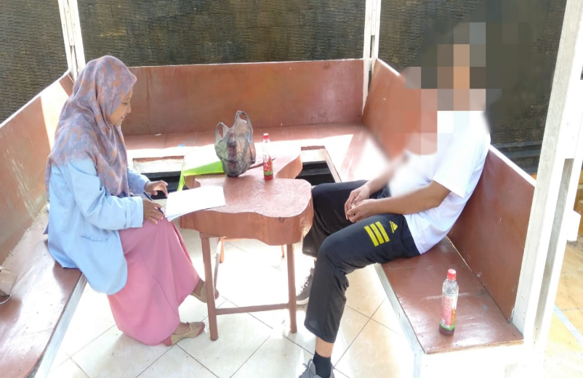
DOKUMENTASI

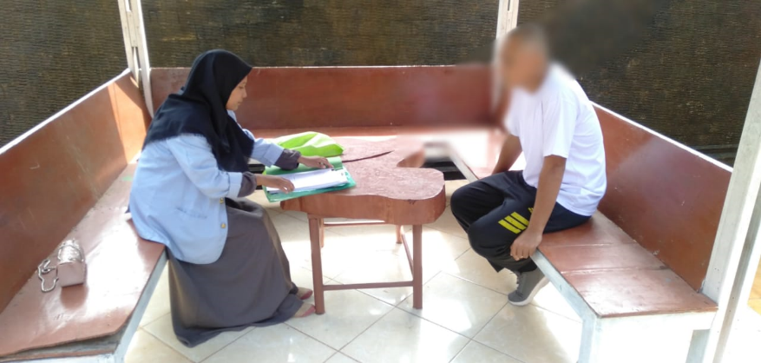
(Wawancara pertemuan pertama)

(Wawancara pertemuan kedua)
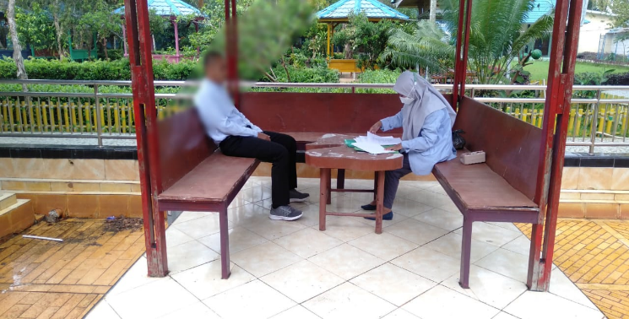

(Wawancara pertemuan ketiga)
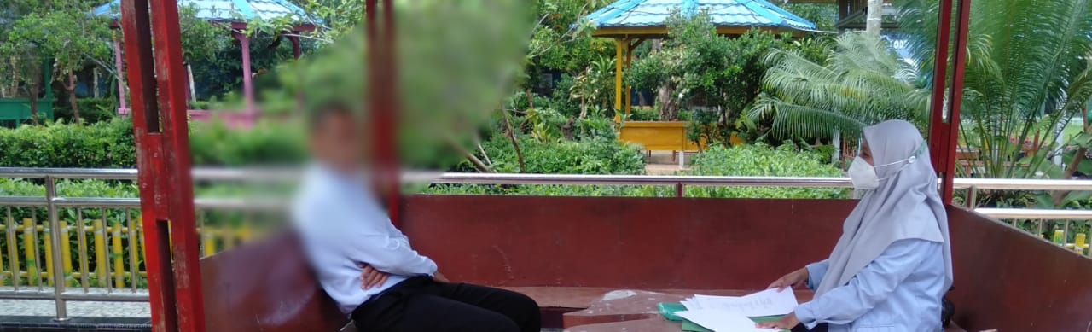
(Wawancara pertemuan keempat)
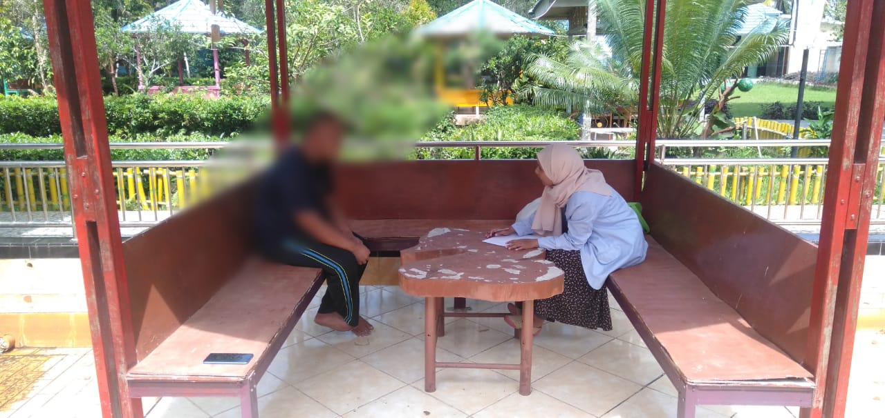
(wawancara bersama teman klien N)
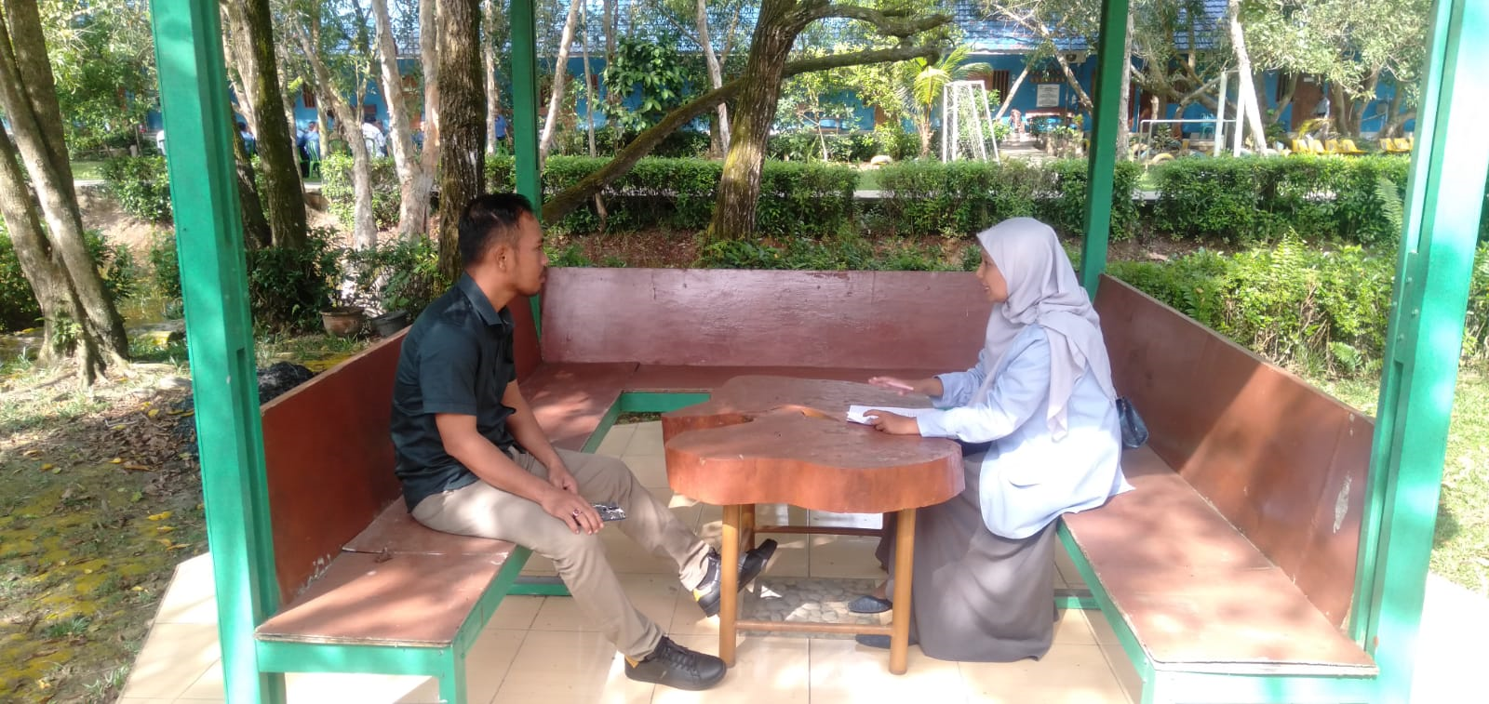
(Wawancara bersama konselor klien N)

DAFTAR RIWAYAT HIDUP

Nama : Dwi Rahmawati
Jenis Kelamin : Perempuan
Tempat, Tanggal Lahir : Palembang, 20 November 2001
Agama : Islam
Alamat : Jl Mayor Zen Lr Lama Rt 18 Rw 04 Kec Kalidoni Kel Sei Lais Palembang
Email : dwi003551.gmailcom
Nama Orang Tua
Ayah : Sofan Sofian
Ibu : Marsinem

PENDIDIKAN
- Tamatan SDN 208 Palembang tahun 2012/2013
- Tamatan SMPN 21 Palembnag tahun 2015/2016
- Tamatan SMK Pembina 01 Palembang tahun 2018/2019
- Tercatat sebagai mahasiswa UIN Raden Fatah Palembang Fakultas Dakwah dan Komunikasi Prodi Bimbingan Penyuluhan Islam

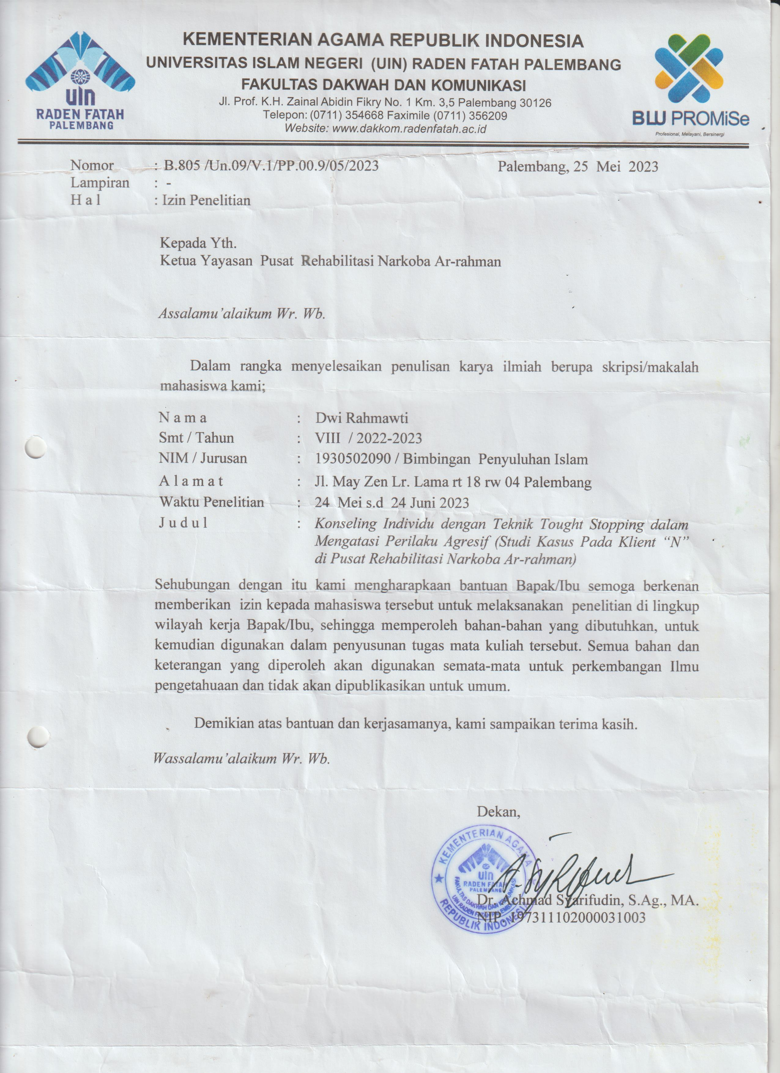

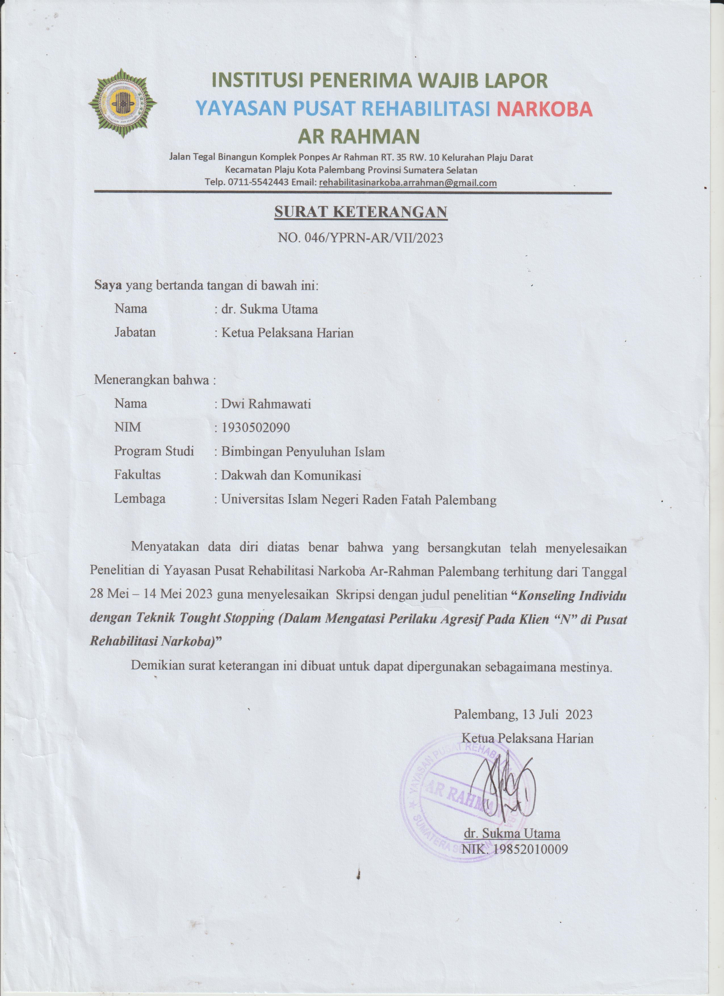

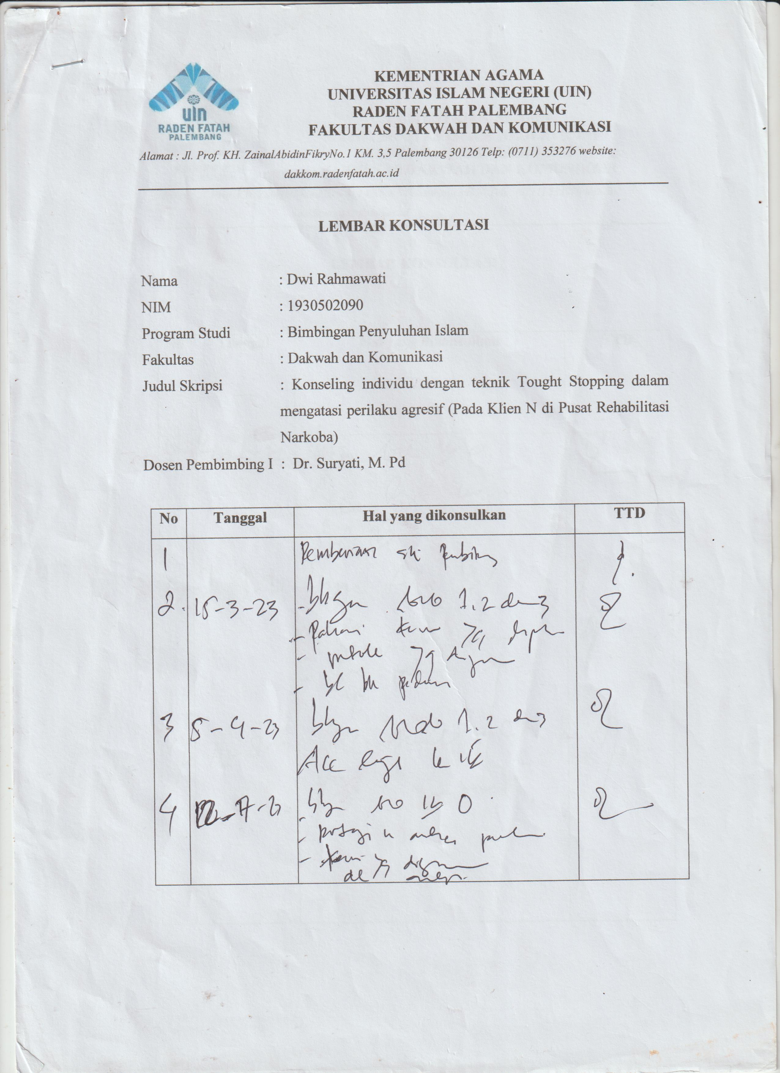

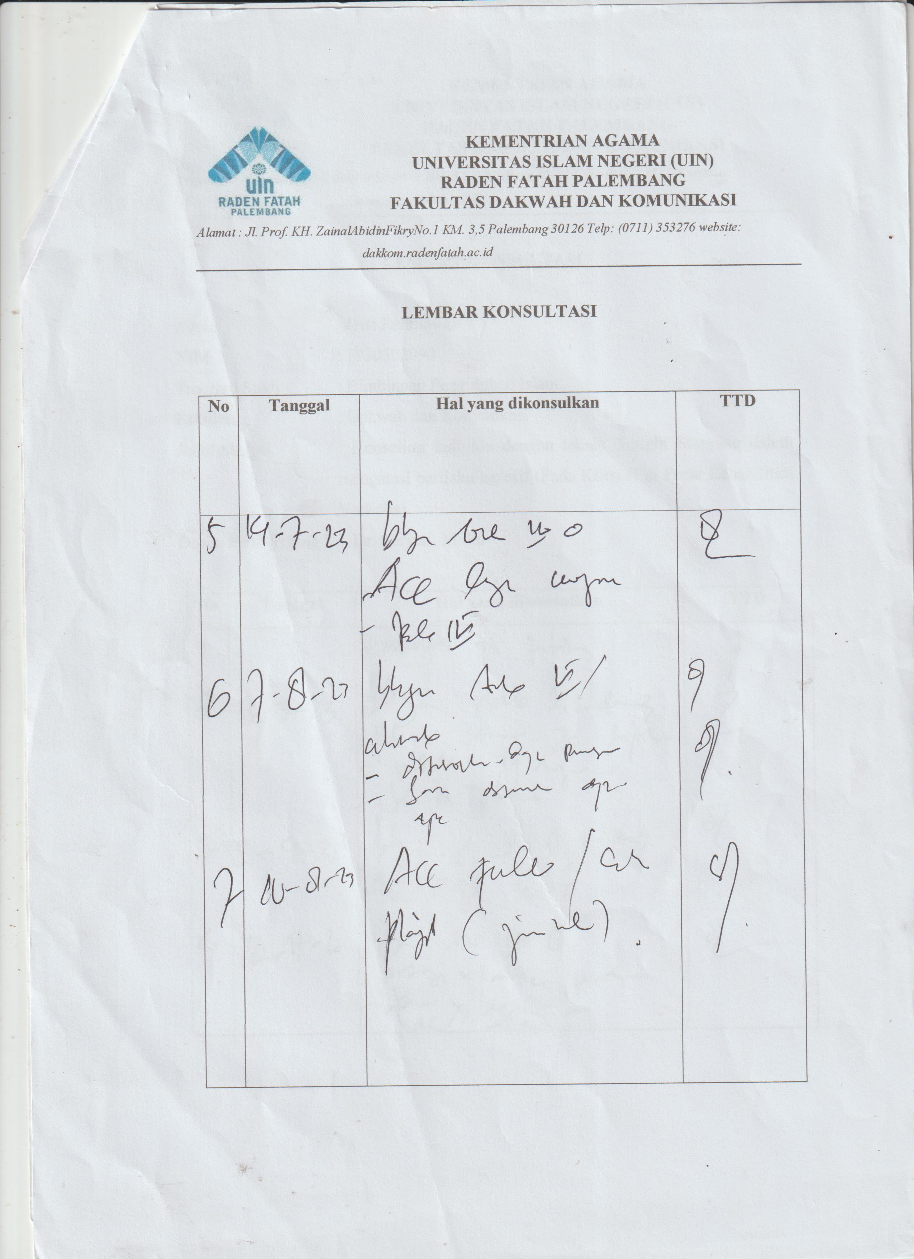

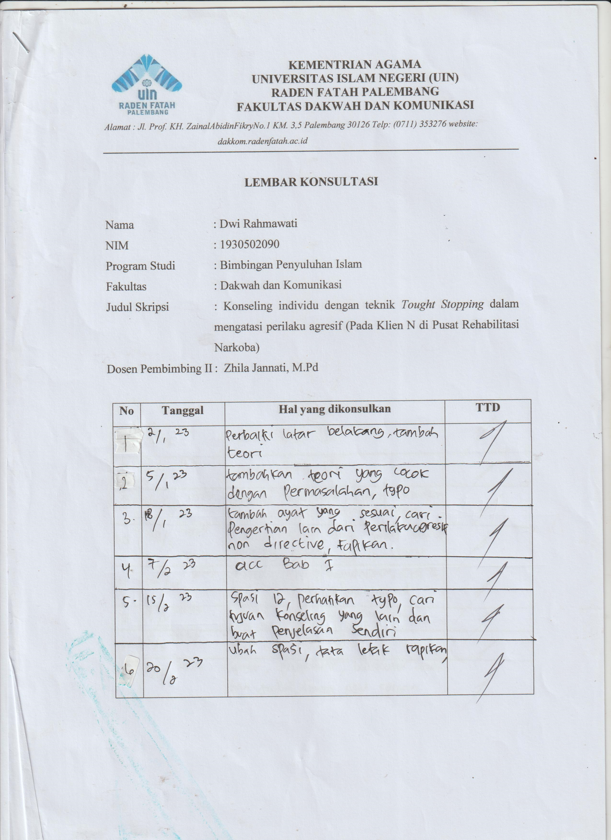

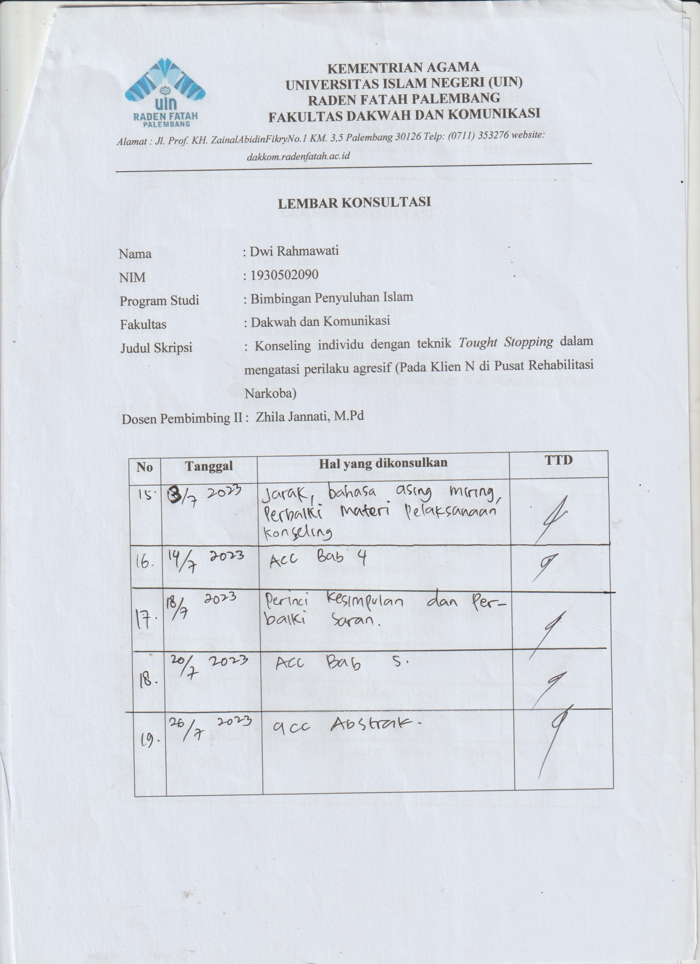

Agus Abdul Rahman., Psikologi Sosial Integrasi Pengetahuan Wahyu dan Pengetahuan Empirik, Depok: PT Rajagrafindo Persada,2018, hal. 197
Bambang Syamsul Arifin, Psikologi Sosial Bandung: CV Pustaka Setia,2015, hal. 262
Supriyo, Studi Kasus Bimbingan dan Konseling.Semarang : CV. Niew Setapak. 2008 hal:68
Maryati, Kun & Suryawati, Juju. (Sosiologi untuk SMA dan MA kelas XII. Jakarta: ESIS.2012) hal:49
Kementerian Agama RI, Op. Cit, Al-Qur’an dan Terjemahnya. Hlm 678
M.Yunan Yusuf,tafsir alquran juz XXII juz“wa man yaqnut, (tanggerang selatan: pt lentera hati, 2019) hal 130
Ibnu Hajar al-Asqalani, Bulugh Al-Maram Min Adillatil Ahkam, (Beirut: Darul Fikr,1989), hlm. 305.
Ahmad Juntika Nurihsan, Strategi Layanan Bimbingan dan Konseling, (Bandung : Grafika aditama, 2017), hlm.10
Luddin, Abu Bakar M. 2011. Psikologi Konseling. Bandung: Citapustaka Media Perintis.
Eni Hidayati, Riwayati, Buku Modul Mata Kuliah Keperawatan Jiwa Terapi Thought Stopping, (Semarang: Fakultas Ilmu Keperawatan dan Kesehatan Universitas Muhammadiyah Semarang, 2015). hal. 1
Arif Ainur Rofiq,“Terapi islam dengan strategi thought stopping dalam mengatasi hypochondriasis”Jurnal IAIN Surabaya jurusan BKI Vol. 02,No.01, 2012. hal. 68
Asri Lestari, “Pelaksanaan Layanan Konselig Individual untuk Meminimalisir Perilaku Agresif Verbal Siswa Kelas VIII Swasta Daya Cipta Medan”, Skripsi, Sumatera Utara 2019
Mudlifah Nur,” Layanan Konseling individu dalam mengatasi Perilaku Agresif siswa (Studi Kasus siswa X kelas VII dimadrasah Tsunawijah”, Skripsi, Mojokerto, 2020
Ady Mahfud Rizal, “Penerapan Teknik Tought Stopping untuk Mengatasi Remaja Pecandu Minuman Keras (Studi Kasus Seorang Remaja di Desa Penganten Kecamatan Balen Kabupaten Bojonegoro”, Skripsi, (Surabaya: Universitas Islam Negeri Sunan Ampel, 2018)
Rima Karmila, “Penerapan Teknik Tought Stopping utuk Mengurangi Kecenderungan Perilaku Konsumtif Siswa di SMA Negeri 9 Makassar.” Skripsi, (Makassar: Universitas Negeri Makassar, 2019)
Ria Murti Nassar, “Peneran Teknik Tought Stopping utuk mengurangi Perfeksionalisme dalam Penyelesaian Tugas Sekolah Siswa di SMA Negeri 2 Makassar.” Skripsi, (Makassar: Universitas Negeri Makassar, 2019)
Koentjara Ningrat, “Metode-metode penelitian masyarakat”, Jakarta : Gramedia, 2005
Abu Bakar M. Luddin,"Konseling Individual dan Kelompok Aplikasi dalam Praktek Konseling”,( Bandung: Citapustaka media Perintis,2012) hal 22-25
Dewa Ketut Sukardi, Op.Cit., hlm. 46-47
Sofyan S. Willis. Konseling Individu Teori dan Praktek, h. 18
Tohirin,” Bimbingan dan Konseling di Sekolah dan Madrasah (Berbasis Integrasi”), Edisi Revisi, Rajawali Pers, Jakarta, 2013., hal 158
Hibana Rahman S, Bimbingan dan Konseling pola, (Jakarta, Rineka Cipta, 2003) h. 85
Tohirin, Op. Cit., hlm. 77-80
Nursalim, Mochammad. Strategi dan Intervensi Konseling.(Jakarta: Akademia Permata 2013)
Lilik Supriati, “Pengaruh Terapi Thought Stopping Dan Progressive Muscle Relaxation Terhadap Ansietas Pada Klien Dengan Gangguan Fisik Di RSUD Dr. Soedono Madiun”. Tesis Program Magister Ilmu Keperawatan Kekhususan Keperawatan Jiwa Fakultas Ilmu Keperawatan Universitas Indonesia, 2010, hal. 53
Bradley T. Erford, 40 Teknik yang harus diketahui setiap konselor (edisi kedua), (Yogyakarta : Pustaka Pelajar, 2015), hal. 253
Chaplin, J. P., & Kartono, K. “Kamus lengkap psikologi, 2019
Ishar, M. “Pengaruh Anger Management Training terhadap Penurunan Perilaku Agresi pada Siswa Bermasalah di SMP X”( Bandung. Jurnal Psychomutiara 2021) , 4(1), 1–10.
Buss, A. H. & Perry, M,The aggression questionnaire. Journal Of Personality And Social Psychology.1992, 63(3), 452-459
Fattah Hanurawan, (2018), Psikologi Sosial Terapan untuk Pemecahan Masalah Perilaku Sosial, Depok: PT Rajagrafindo Persada, hal.86
Lexy J. Maleong. “Metode Penelitian Kualitatif”. Rosda Bandung. 2007. hlm 5.
Moleong, “Metode Penelitian Kualitaif untuk Ilmu-Ilmu Sosial”, (Jakarta: Salemba Humanika, 2012), Cet-III, h.9
Daddy Mulyana, “Metodologi Penelitian Kualitatif paradigm baru ilmu komunikasi dan ilmu sosial lainnya”, (Bandung: PT Remaja Rosdakarya Offiset, 2018)hal 247
Emzir, metode penelitian kualitatif: Analisis data, (Jakarta:Rajawali pers, 2014), hal,50
Sugiono, Metode penelitian bisnis, (Bandung: Alfabeta, 2007), hal 139
Sukmadinata.” Metode penelitian Pendidika”, Bandung
Imam gunawan, metode penelitian kualitatif: teori da praktik, (Jakarta: bumi aksara, 2015) hal 210
Robert K. Yin, Studi Kasus Desain & Metode, Terj. M. Djauzi Mudzakir, (Jakarta: PT Rajagrafindo Persada, 2015), hlm. 140-150
Ismail Nurdin dan Sri Hartati, Metode Penelitian Kualitatif (Dalam Perspektif Rancangan Penelitian), (Jogjakarta: Ar- Ruzz Media, 2016), hlm. 204
Ibid, h. 213
Arsip Pusat Rehabilitasi Narkoba Ar Rahman
Wawancara dengan Klien “N” 03 Juni 2023
Wawancara Klien “N” 09 Juni 2023
Wawancara dengan klien “N” 15 Juni 2023
Wawancara dengan konselor klien “N” 15 Juni 2023
Wawancara Klien “N” 09 Juni 2023
Wawancara dengan klien “N” 15 Juni 2023
Wawancara dengan konselor klien “N” 15 Juni 2023
Wawancara Klien “N” 09 Juni 2023
Wawancara dengan klien “N” 15 Juni 2023
Wawancara dengan konselor klien “N” 15 Juni 2023
Wawancara Klien “N” 09 Juni 2023
Wawancara dengan teman klien “N” 15 Juni 2023
Wawancara dengan konselor klien “N” 15 Juni 2023
Wawancara Klien “N” 09 Juni 2023
Wawancara dengan teman klien “N” 15 Juni 2023
Wawancara dengan konselor klien “N” 15 Juni 2023
Wawancara Klien “N” 09 Juni 2023
Wawancara dengan teman klien “N” 15 Juni 2023
Wawancara dengan konselor klien “N” 15 Juni 2023
Wawancara Klien “N” 09 Juni 2023
Wawancara dengan teman klien “N” 15 Juni 2023
Wawancara dengan konselor klien “N” 15 Juni 2023
Wawancara Klien “N” 09 Juni 2023
Wawancara dengan teman klien “N” 15 Juni 2023
Wawancara dengan konselor klien “N” 15 Juni 2023
Wawancara Klien “N” 09 Juni 2023
Wawancara dengan teman klien “N” 15 Juni 2023
Wawancara dengan konselor klien “N” 15 Juni 2023
Wawancara Klien “N” 09 Juni 2023
Wawancara dengan teman klien “N” 15 Juni 2023
Wawancara dengan konselor klien “N” 15 Juni 2023
Wawancara Klien “N” 09 Juni 2023
Wawancara dengan teman klien “N” 15 Juni 2023
Wawancara dengan konselor klien “N” 15 Juni 2023
Wawancara Klien “N” 09 Juni 2023
Wawancara dengan teman klien “N” 15 Juni 2023
Wawancara dengan konselor klien “N” 15 Juni 2023
Wawancara Klien “N” 09 Juni 2023
Wawancara dengan teman klien “N” 15 Juni 2023
Wawancara dengan konselor klien “N” 15 Juni 2023
Wawancara Klien “N” 09 Juni 2023
Wawancara dengan teman klien “N” 15 Juni 2023
Wawancara dengan konselor klien “N” 15 Juni 2023
Wawancara Klien “N” 09 Juni 2023
Wawancara Klien “N” 25 Juni 2023
Kementerian Agama RI, Al-Qur’an dan Terjemahnya, (Jakarta: Yayasan Penyelenggara Penterjemah/Pentafsir Al-Qur’an, 1971),hlm. 415.
Nursalim, Mochammad. Strategi dan Intervensi Konseling.(Jakarta: Akademia Permata 2013)

